MANUAL DE USUARIO

wShifts – Gestión de Turnos de Trabajo



versión 0.0.4 – beta

Licencia

wShifts - Gestión de Turnos de Trabajo

Copyright 2017 Ángel Luis García García

Licensed under the Apache License, Version 2.0 (the "License"); you may not use this file except in compliance with the License. You may obtain a copy of the License at

http://www.apache.org/licenses/LICENSE-2.0

Unless required by applicable law or agreed to in writing, software distributed under the License is distributed on an "AS IS" BASIS, WITHOUT WARRANTIES OR CONDITIONS OF ANY KIND, either express or implied. See the License for the specific language governing permissions and limitations under the License.

Tabla de contenidos

Sumario
Login - Inicio de sesión 4
Módulo de Seguridad 5
Usuario 6
Recurso 8
Rol 10
Asociar rol a usuario 12
Asociar rol a recurso 14
Asociar usuario a estructura 16
Módulo de Configuración 18
Estructura organizativa 19
Puesto 20
Equipos 22
Servicios 24
Centros físicos 26
Estructura organizativa 28
Turno 30
Ciclo 32
Cobertura de equipo 34
Calendario 36
Jornada teórica 38
Cargos 40
Ausencias 42
Categorías profesionales 44
Categorías por equipos 46
Datos básicos 48
Módulo de Trabajadores 50
Trabajadores 51
Contratos 53
Buscar trabajador 54
Trabajador 56
Servicios previos 58
Contratos 60
Ausencias 62
Módulo de Planilla 64
Planificación de puestos 65
Planilla 69
Horas de trabajo 72
Coberturas de servicio 72
Cambio de turno 73
Ausencias 75
Balance horario 77

Login - Inicio de sesión
Al iniciar el aplicativo wShifts se presenta la pantalla de inicio de la aplicación. Para acceder a la aplicación es necesario el ingreso de usuario y contraseña y hacer click en “Abrir sesión de usuario”.

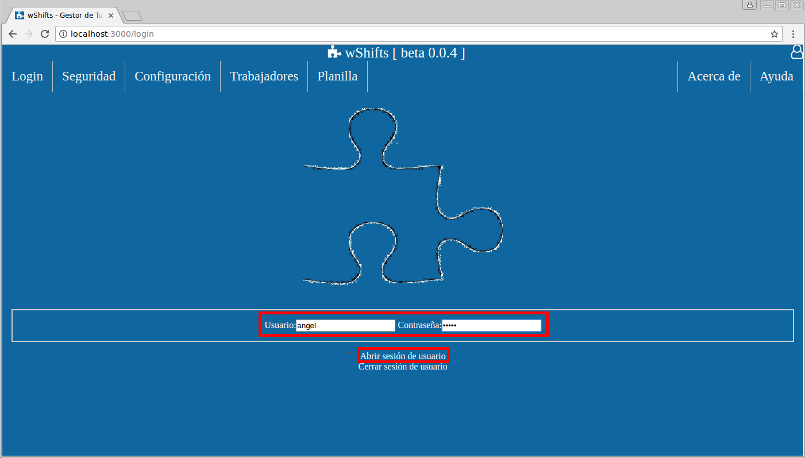
Si las credenciales no son válidas no se podrá acceder a los módulos de Seguridad, Configuración, Trabajadores y Planilla. Si se accede a la aplicación correctamente en la esquina superior derecha aparecerá el usuario con el que se accedió al aplicativo y se podrán acceder a los recursos en donde el usuario tenga permisos.

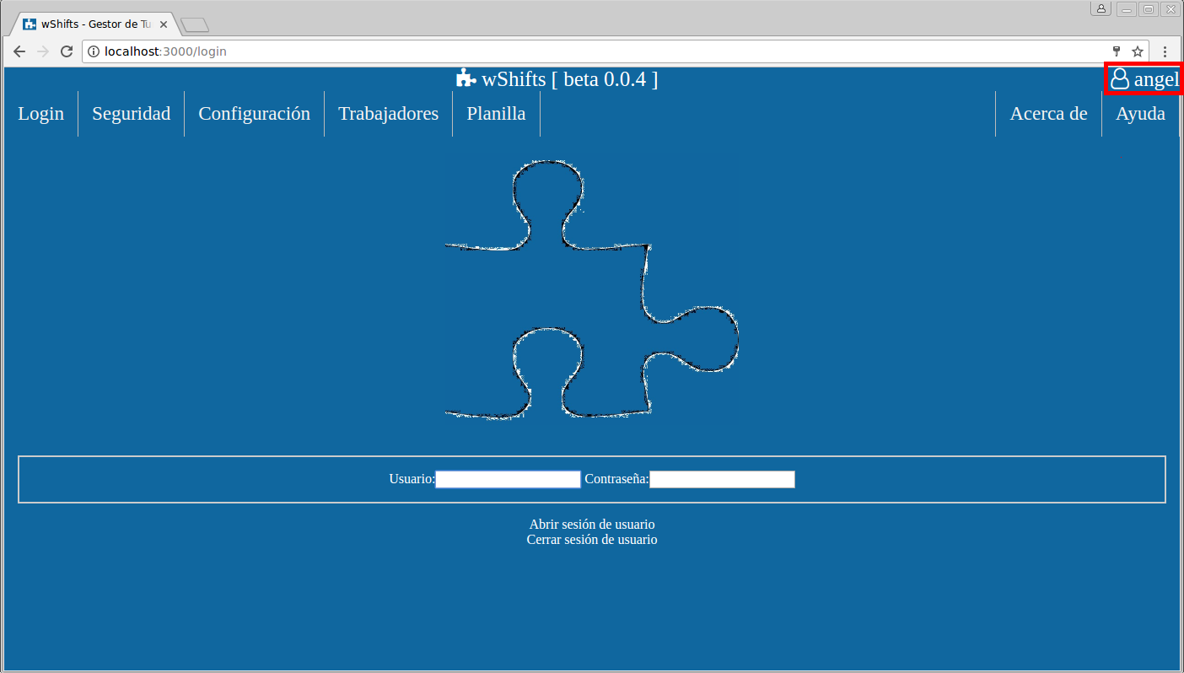
Si se quiere cerrar sesión se deberá hacer click en “Cerrar sesión de usuario”.

Módulo de Seguridad
Para poder empezar a trabajar con la aplicación es necesaria una configuración básica de los usuarios que accederán a ella, a qué partes de la aplicación pueden acceder y lo que pueden ver. Para ello se accede al módulo de Seguridad, haciendo click en opción “Seguridad” del menú.

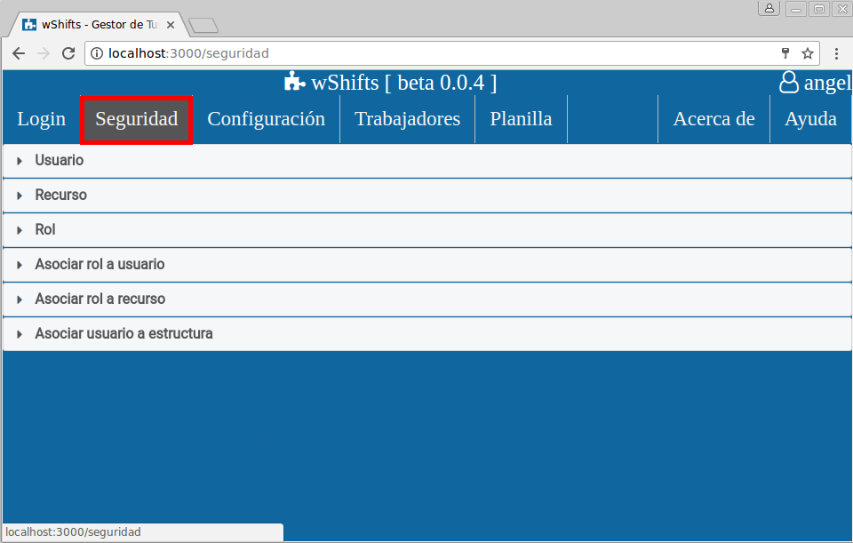
En primer lugar se deberán definir los usuarios, seguido de los roles, asociar roles a usuarios, roles a recursos y finalmente los usuarios a la estructura. A continuación se detallan estas operaciones.

Usuario
Haciendo click en la barra horizontal “Usuario” se despliega un acordeón, mostrando el mantenimiento de usuarios que pueden acceder a la aplicación.
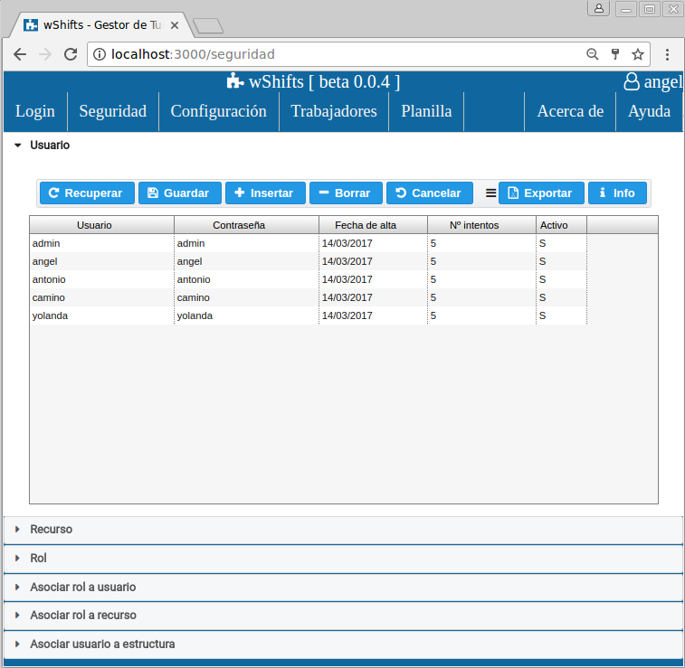

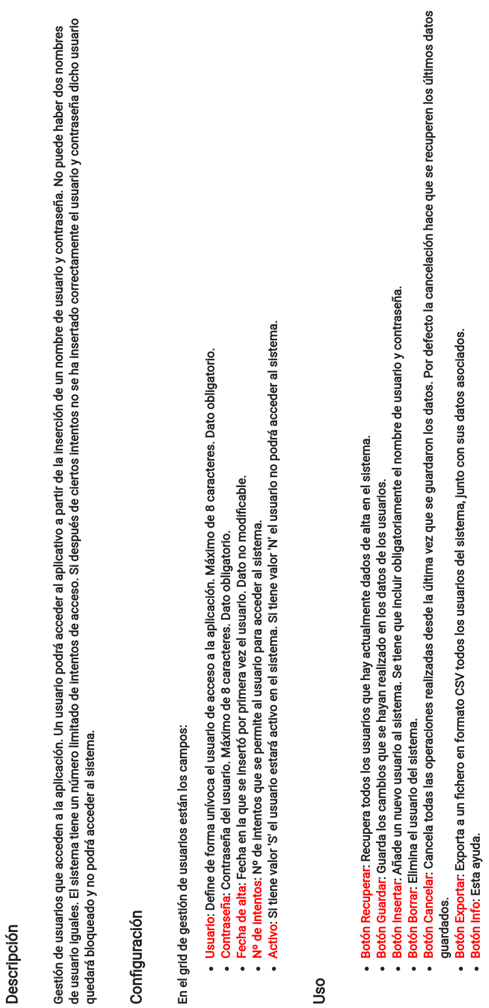

Recurso
Haciendo click en la barra horizontal “Recurso” se despliega un acordeón, mostrando los recursos disponibles en la aplicación.
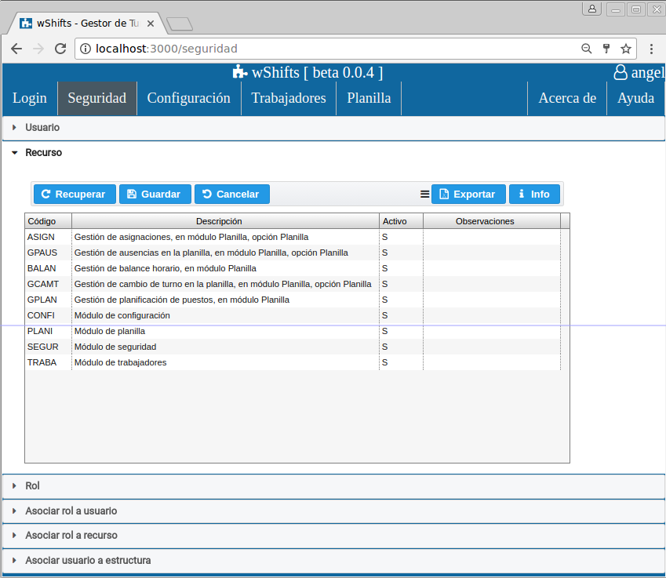
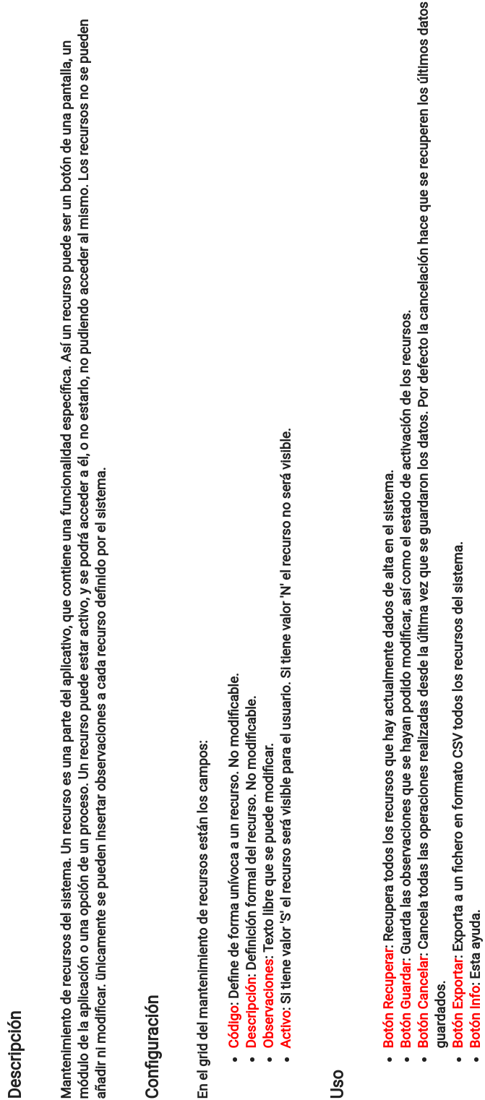

Rol

Haciendo click en la barra horizontal “Rol” se despliega un acordeón, mostrando el mantenimiento de roles que pueden ser asignados a usuarios.
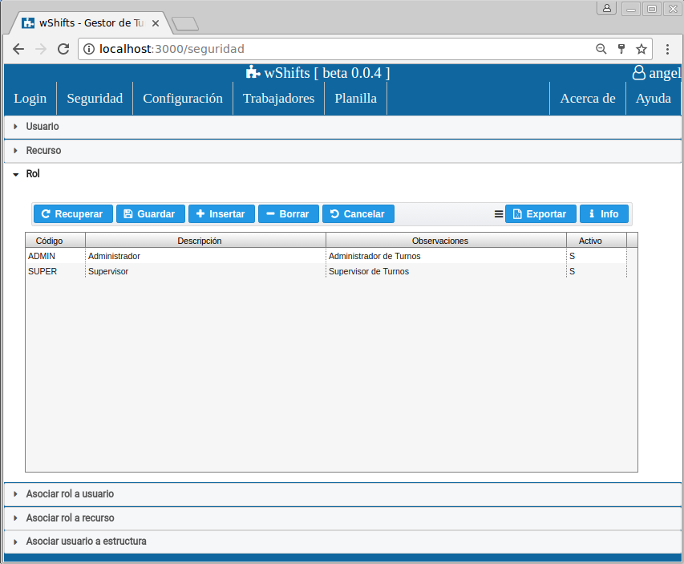

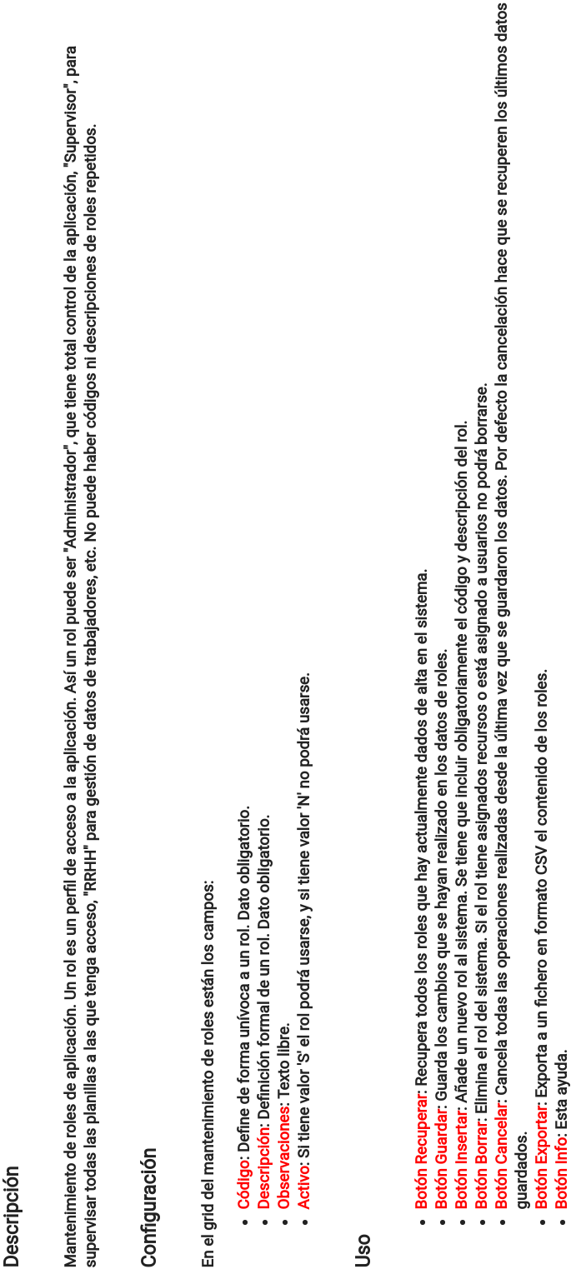

Asociar rol a usuario
Haciendo click en la barra horizontal “Asociar Rol a Usuario” se despliega un acordeón, mostrando el mantenimiento de asociación de roles a usuarios de la aplicación.
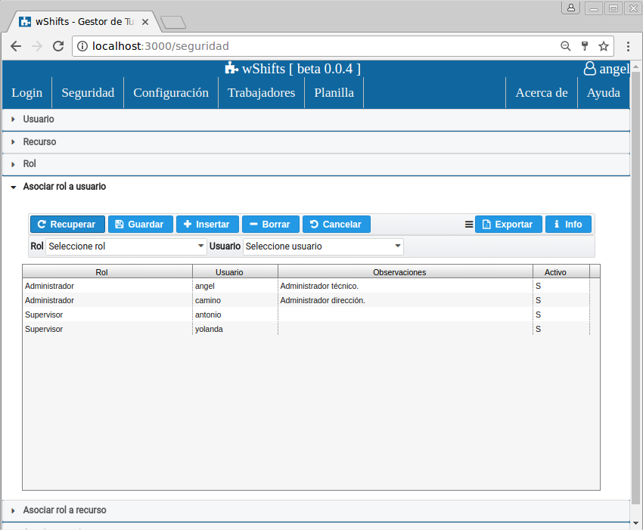
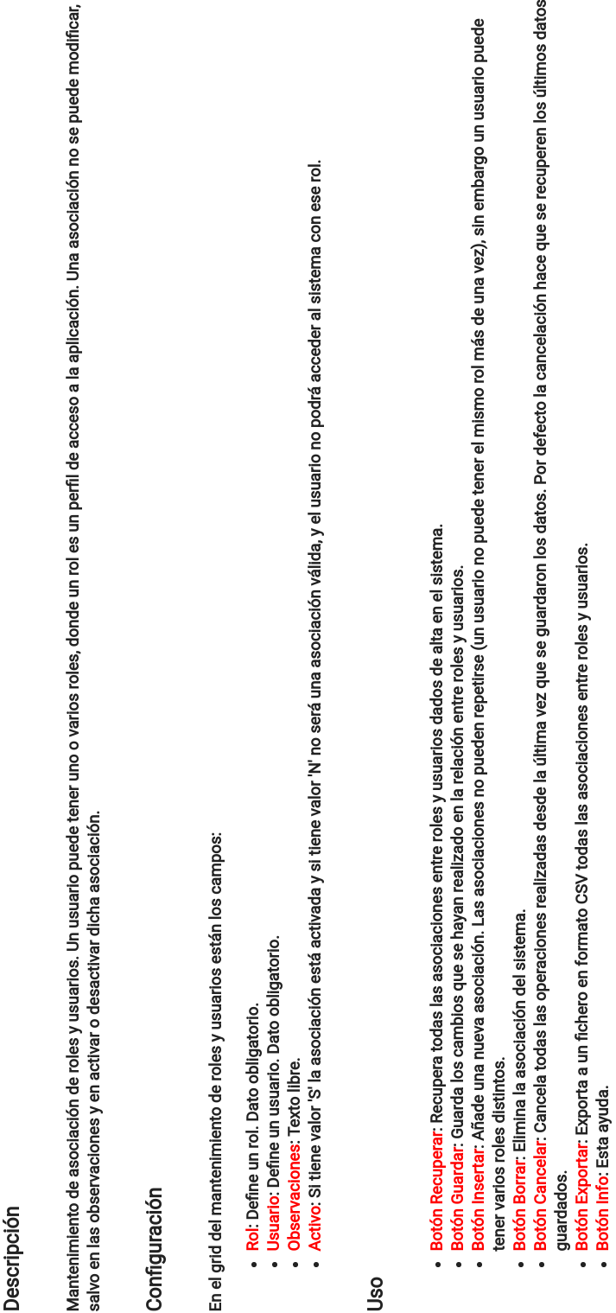

Asociar rol a recurso
Haciendo click en la barra horizontal “Asociar Rol a recurso” se despliega un acordeón, mostrando el mantenimiento de asociación de roles a con recursos de la aplicación.
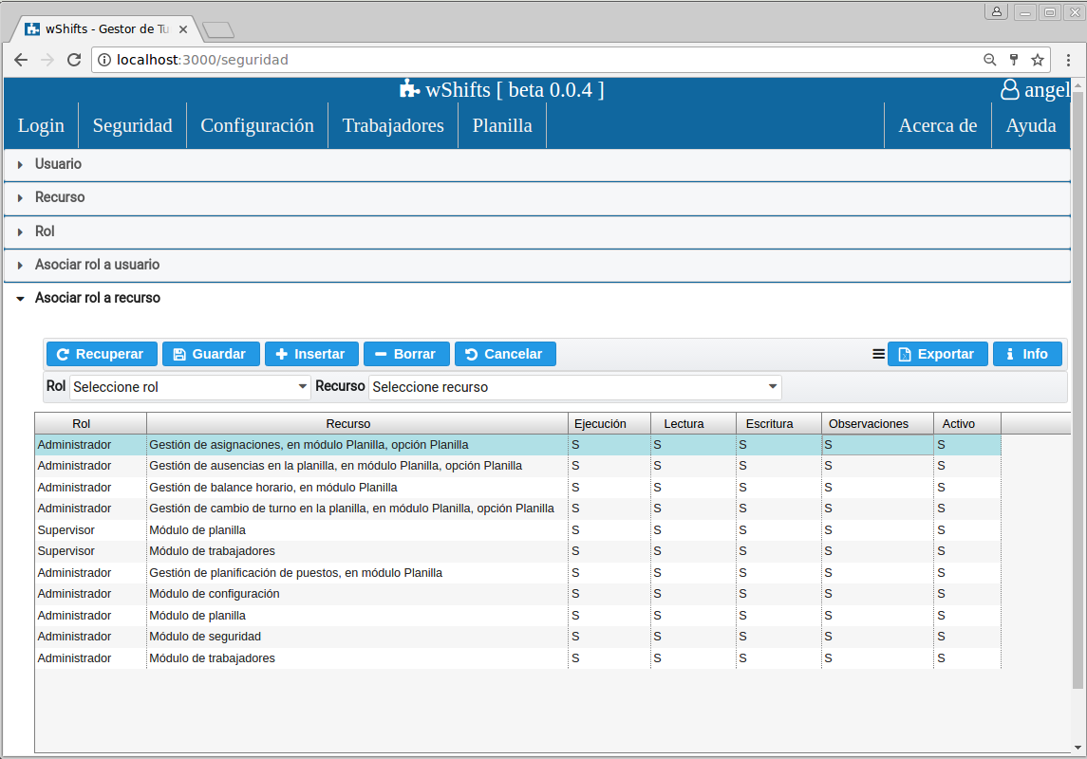
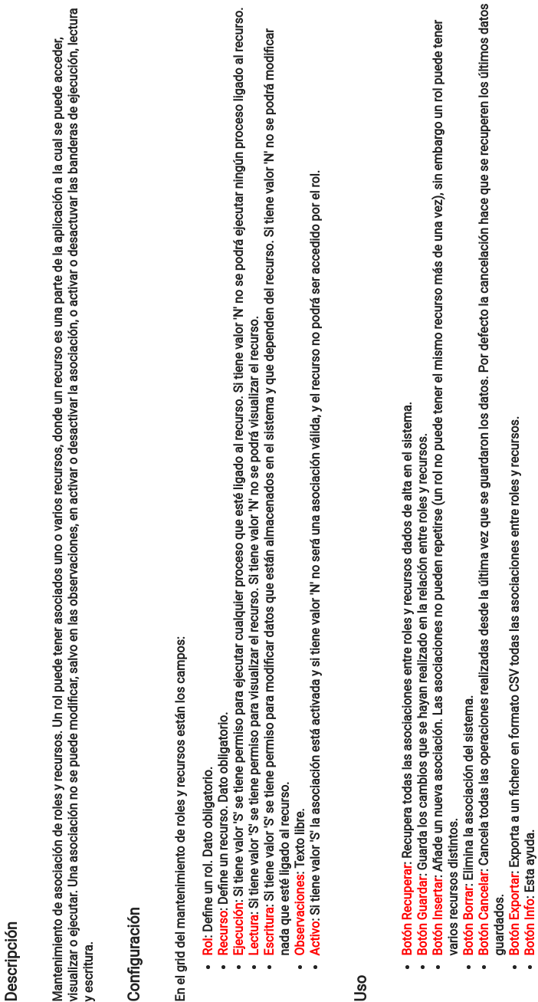

Asociar usuario a estructura
Haciendo click en la barra horizontal “Asociar usuario a estructura” se despliega un acordeón, mostrando el mantenimiento de asociación entre usuarios y unidades organizativas de la estructura. Para poder configurar este mantenimiento se debe de haber definido previamente la estructura organizativa en el módulo de Configuración / Estructura Organizativa.
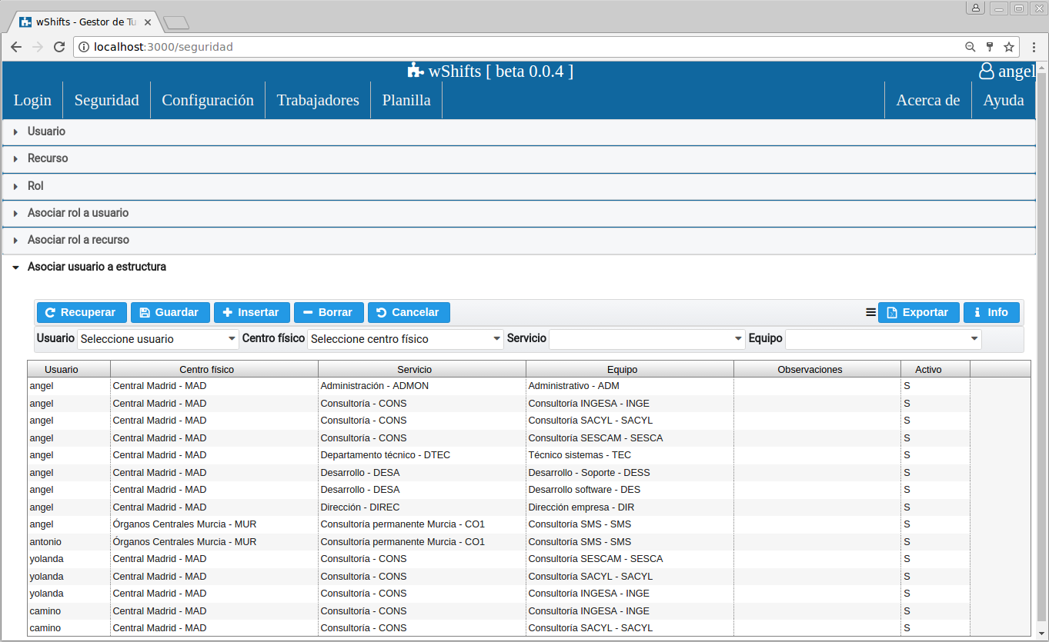

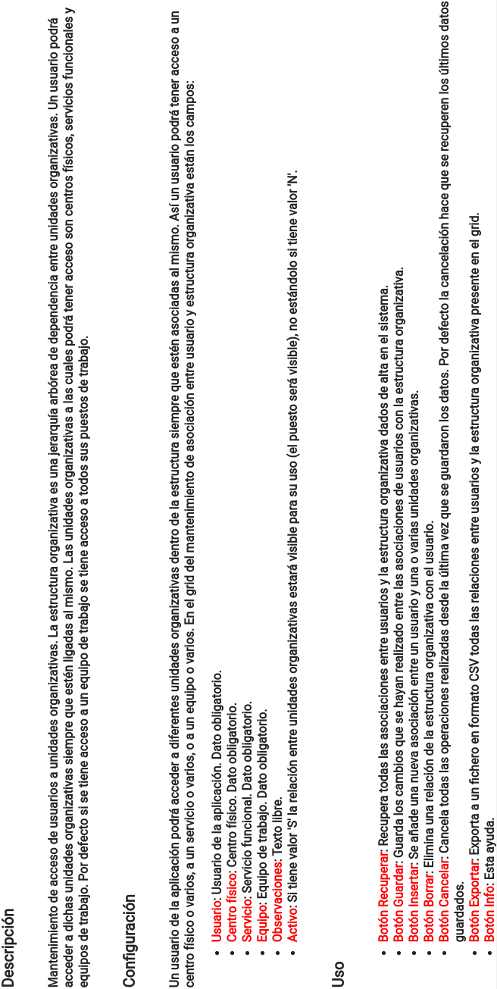

Módulo de Configuración
Este módulo contempla la configuración del aplicativo. Se divide en la creación de la estructura organizativa (centros físicos, servicios funcionales, equipos de trabajo, puestos), la creación de turnos, ciclos, puestos y sus planificaciones, coberturas de servicio, calendario de festivos, jornada teórica anual por centro físico, tipos de ausencias, categorías profesionales que serán asociadas a equipos de trabajo, las categorías profesionales y los cargos que se usan para la configuración de contratos. Además hay un mantenimiento de datos básicos de la aplicación para poder modificar los días festivos de la semana.
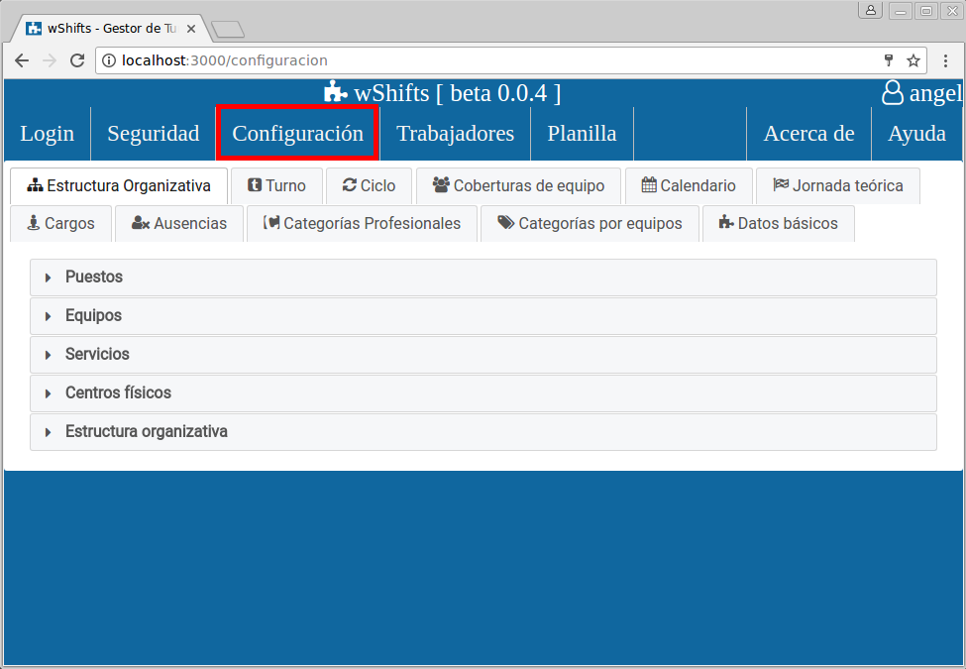

Estructura organizativa
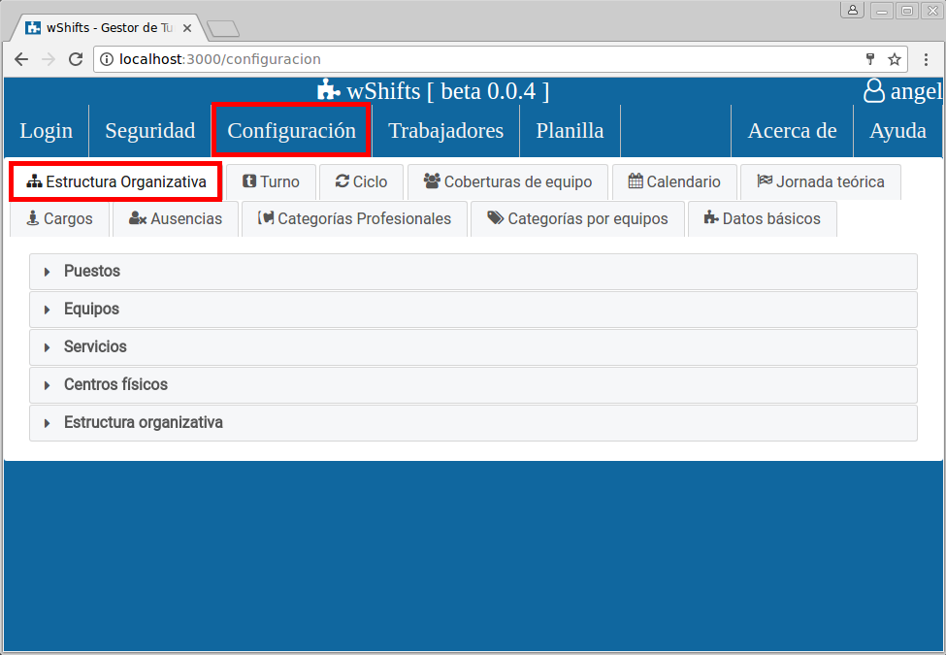
La estructura organizativa es una jerarquía arbórea de dependencia entre unidades organizativas, que en este mantenimiento se representa mediante las tuplas <centro físico, servicio, equipo, puesto>. Una tupla o relación es única, no pudiendo repetirse. Un centro físico se compone de uno o varios servicios. Cada servicio se compone de uno o varios equipos. Un equipo se compone de uno o varios puestos de trabajo. Véase el siguiente ejemplo:

En los siguientes apartados se detalla el concepto de puesto, equipo, servicio y centro físico.

Puesto
Haciendo click en la barra horizontal “Puestos” se despliega un acordeón, mostrando el mantenimiento de puestos de trabajo.
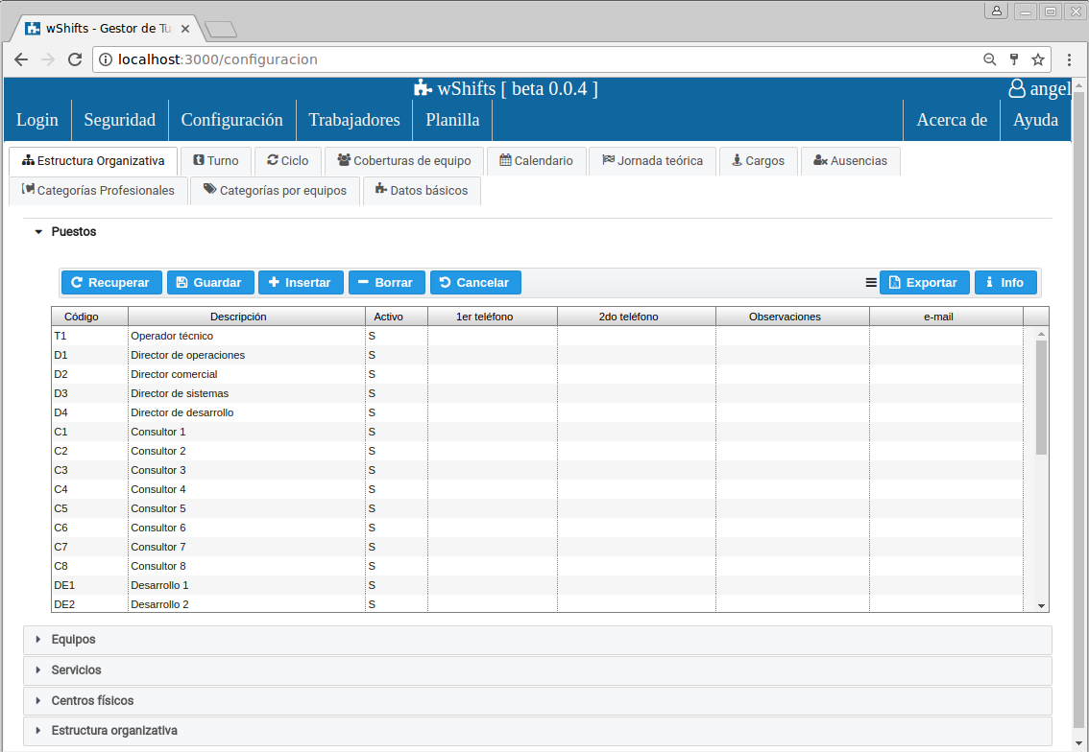

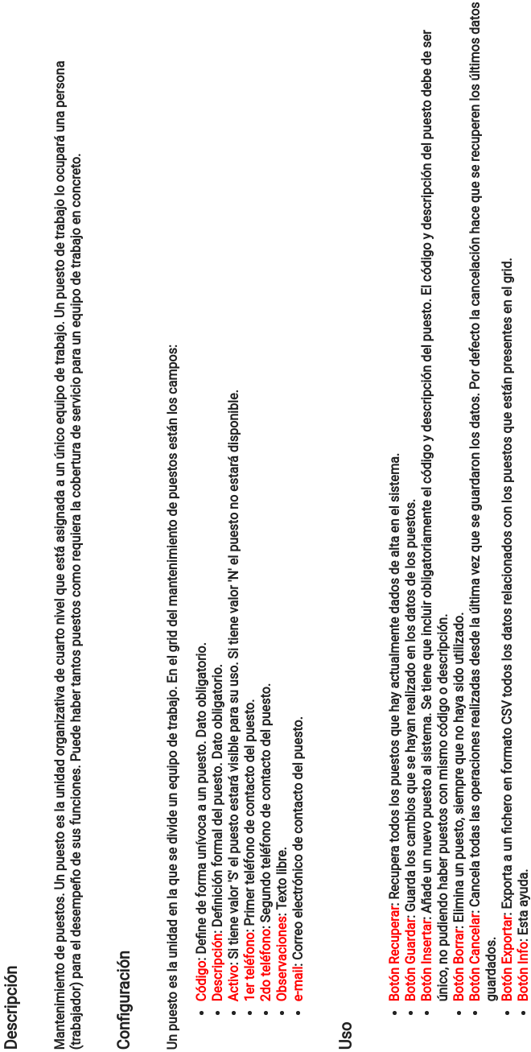

Equipos
Haciendo click en la barra horizontal “Equipos” se despliega un acordeón, mostrando el mantenimiento de equipos de trabajo.
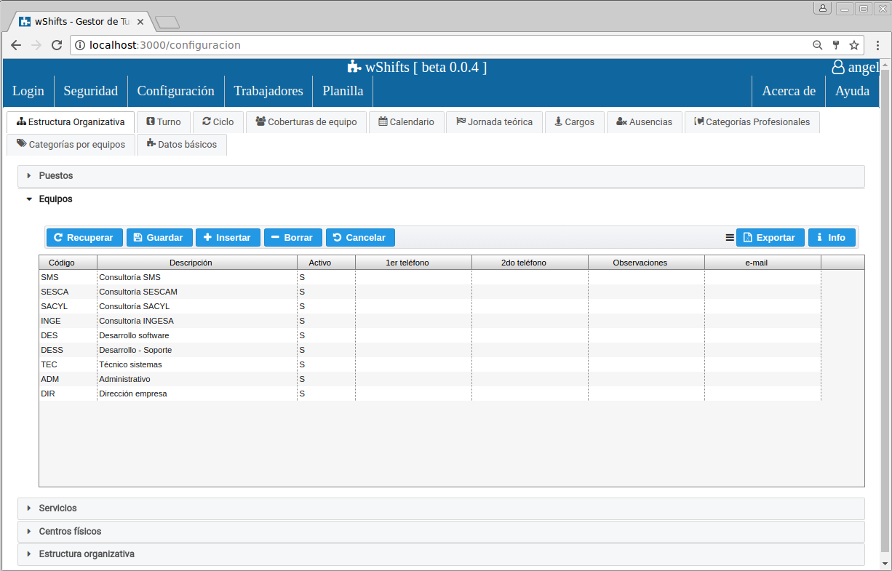

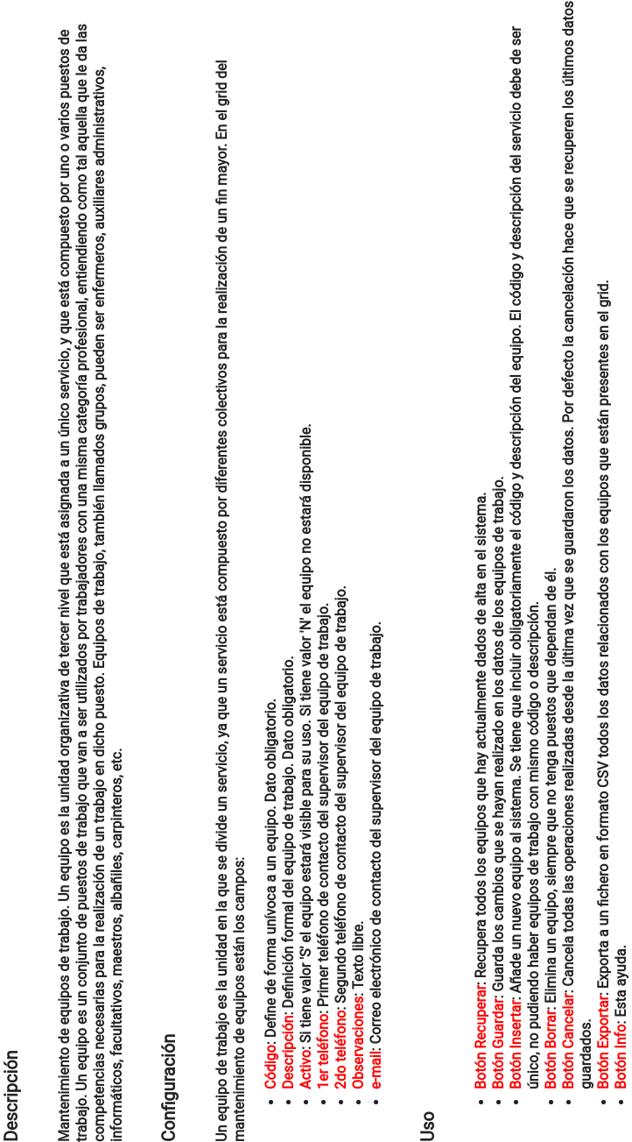

Servicios
Haciendo click en la barra horizontal “Servicios” se despliega un acordeón, mostrando el mantenimiento de servicios funcionales.
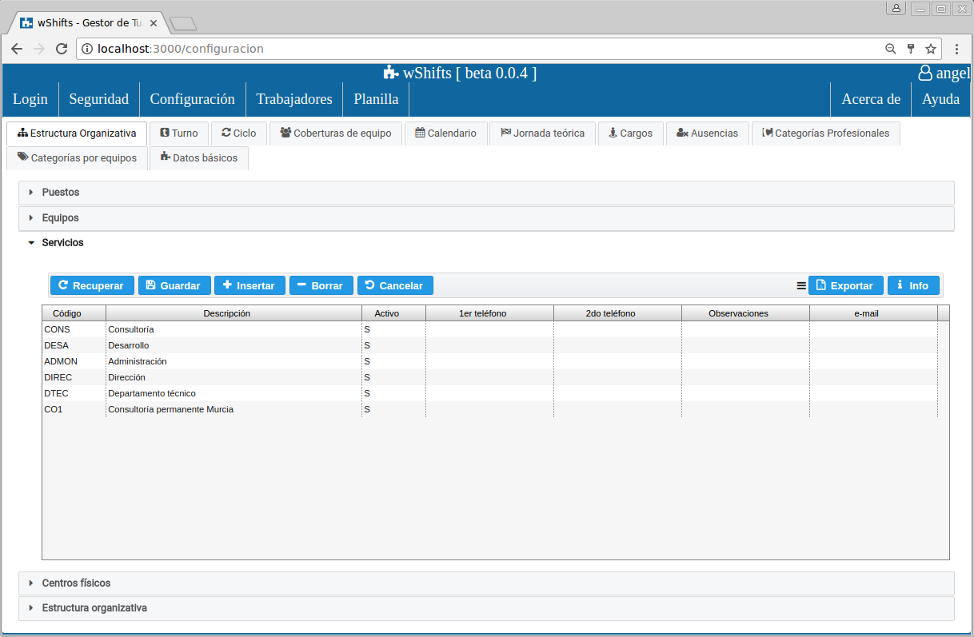

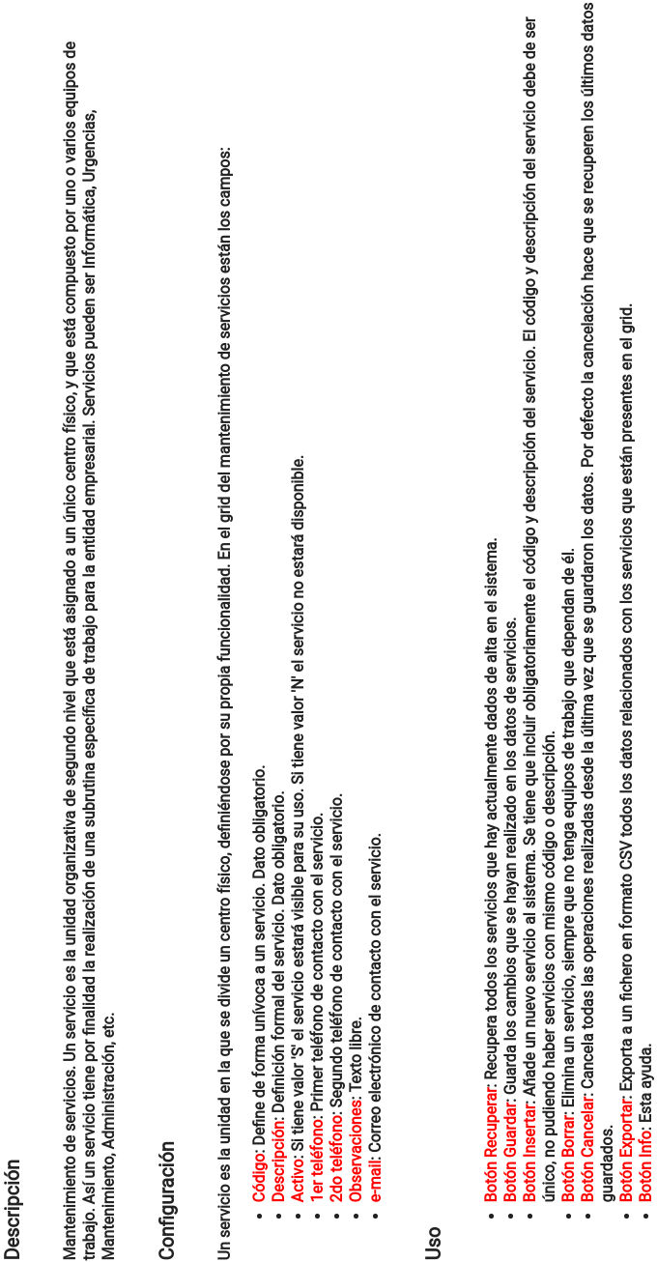

Centros físicos
Haciendo click en la barra horizontal “Centros físicos” se despliega un acordeón, mostrando el mantenimiento de centros físicos.
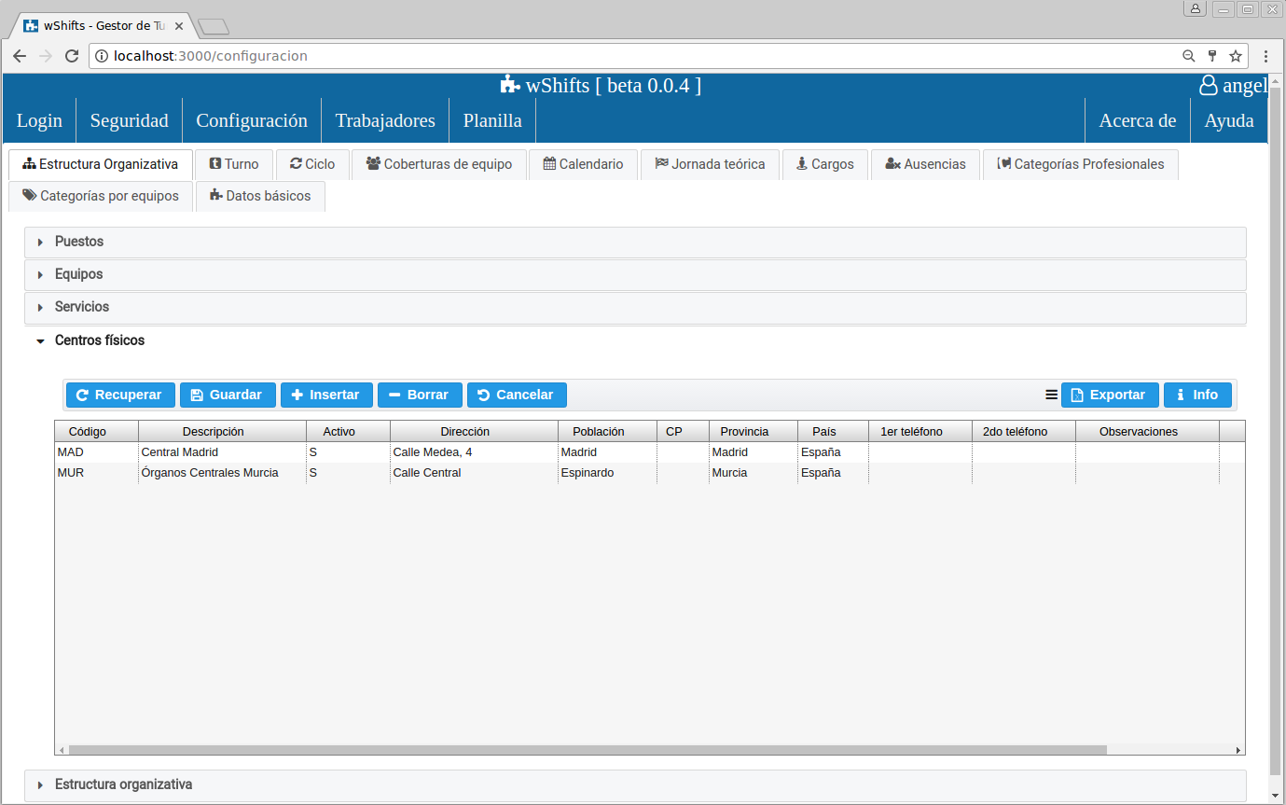

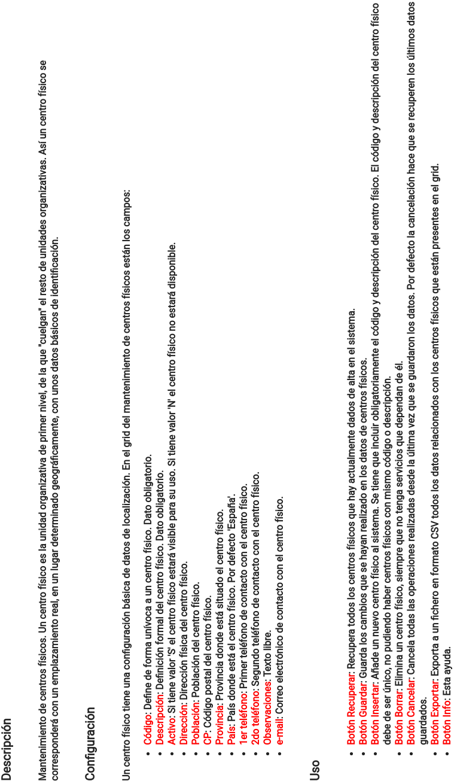

Estructura organizativa
Haciendo click en la barra horizontal “Estructura organizativa” se despliega un acordeón, mostrando el mantenimiento de estructura organizativa.
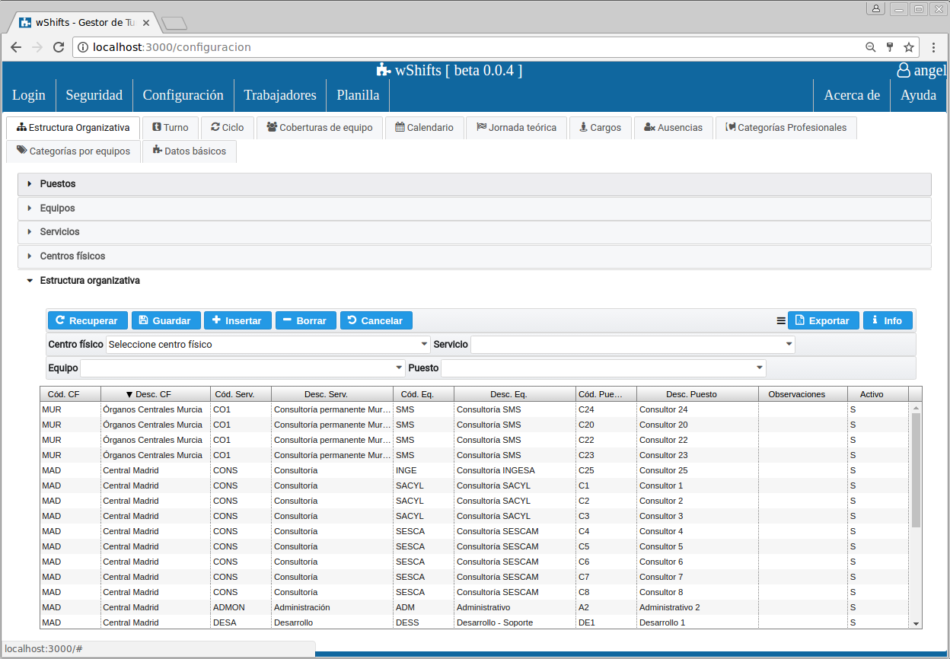

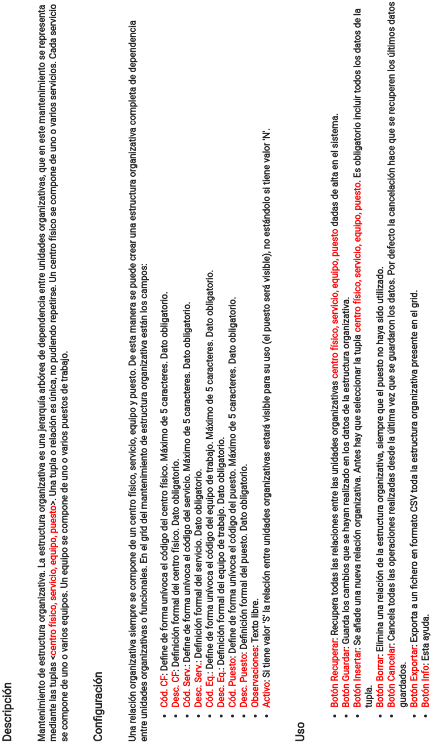

Turno
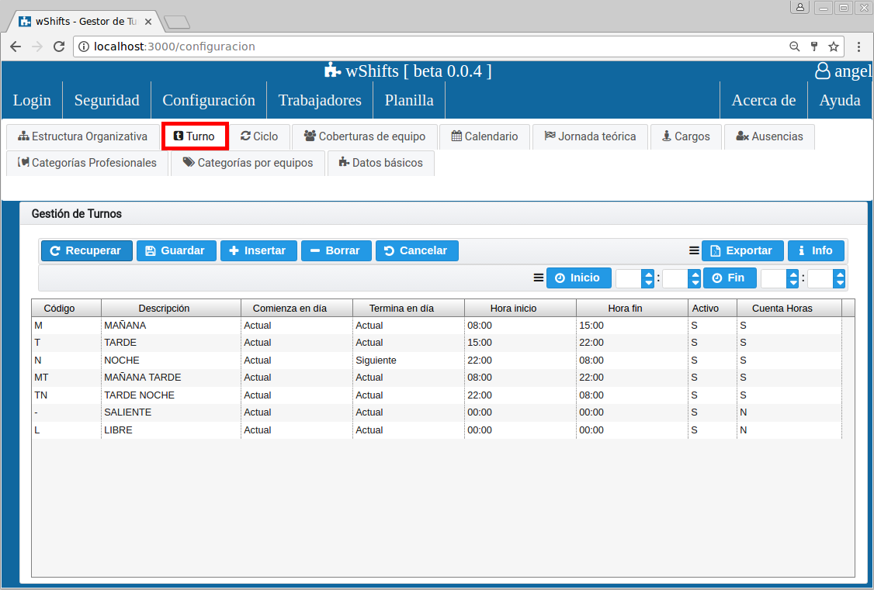

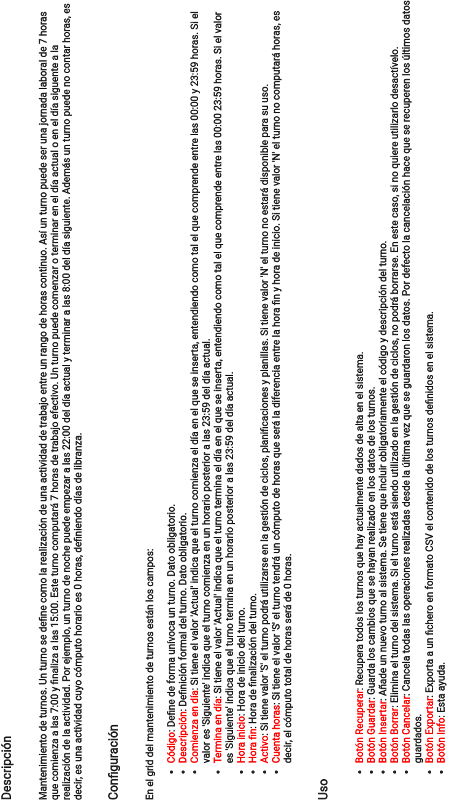

Ciclo
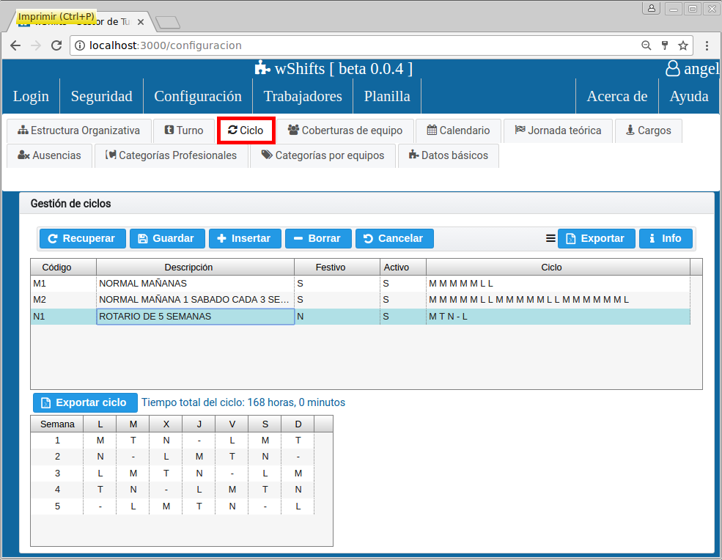

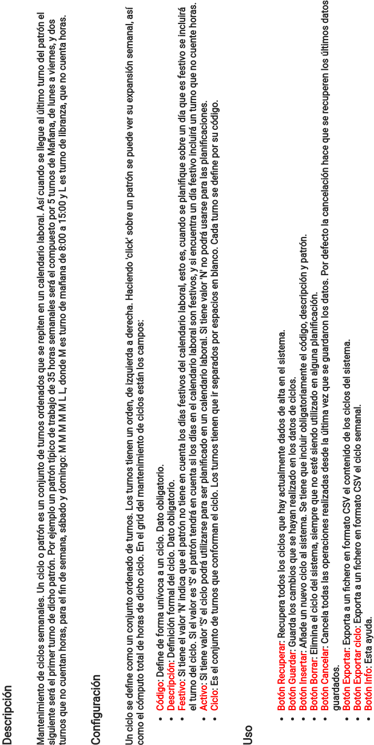

Cobertura de equipo
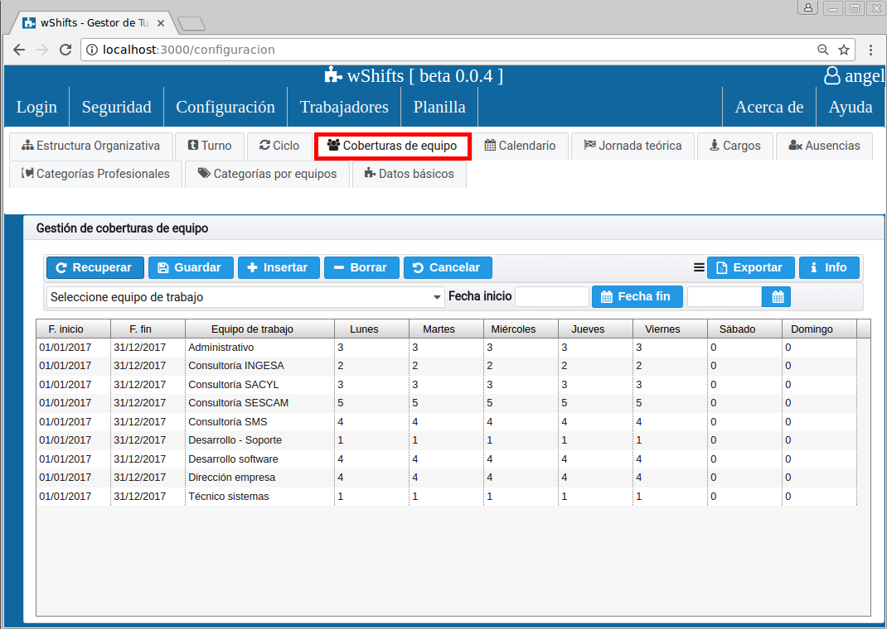

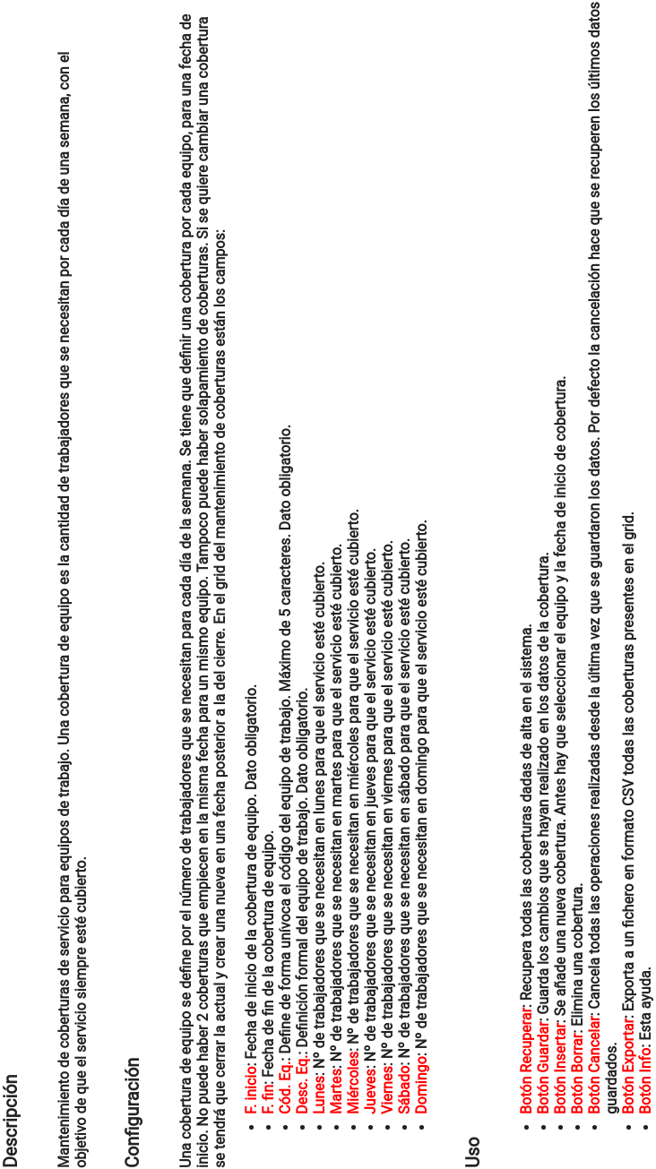

Calendario
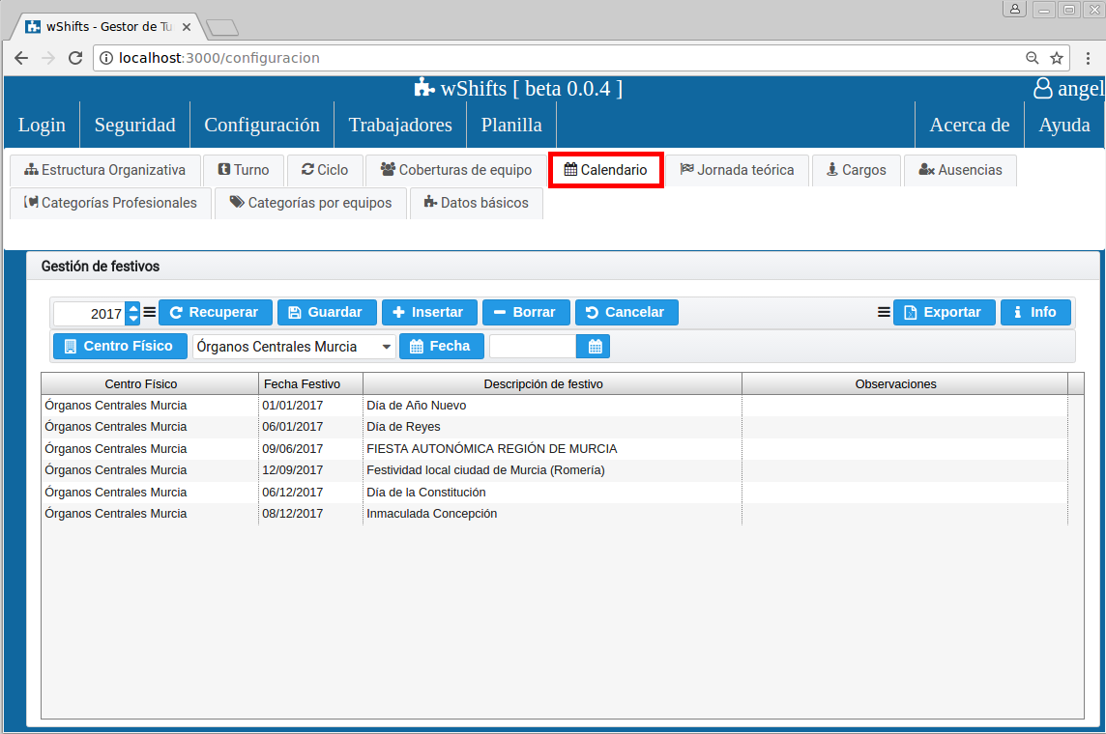

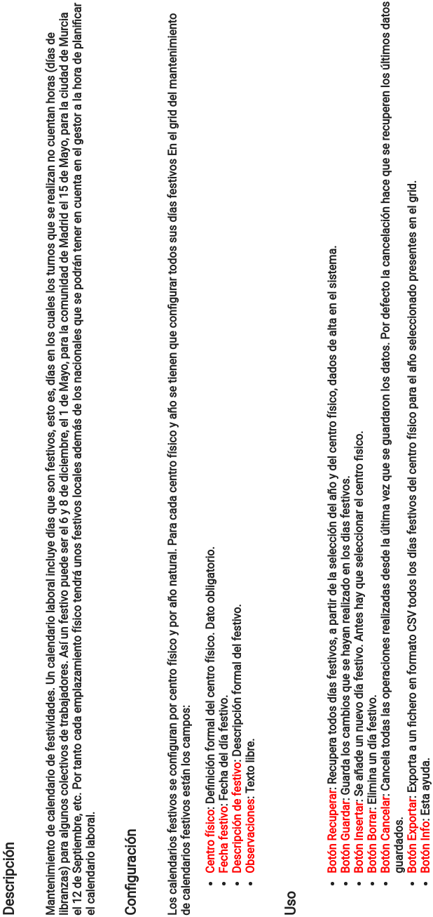

Jornada teórica
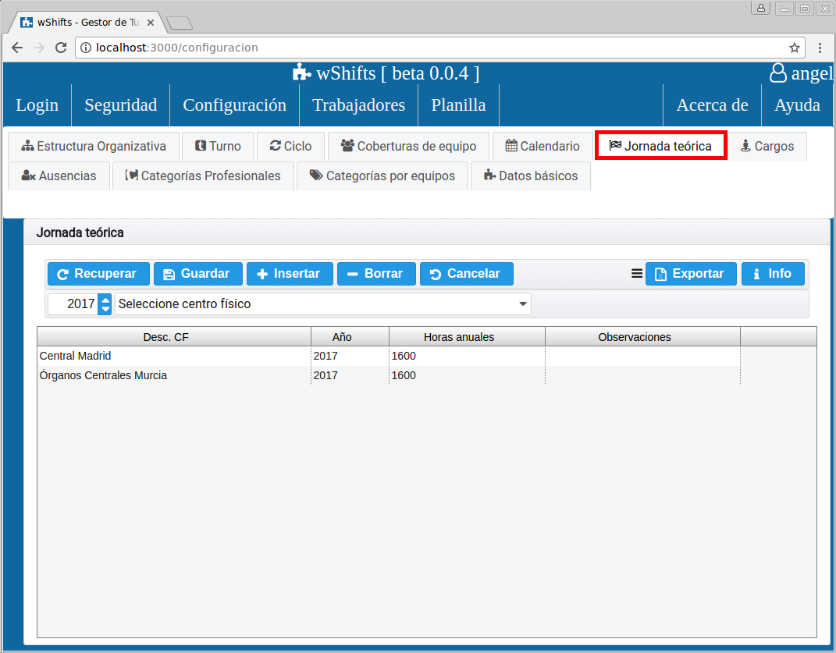

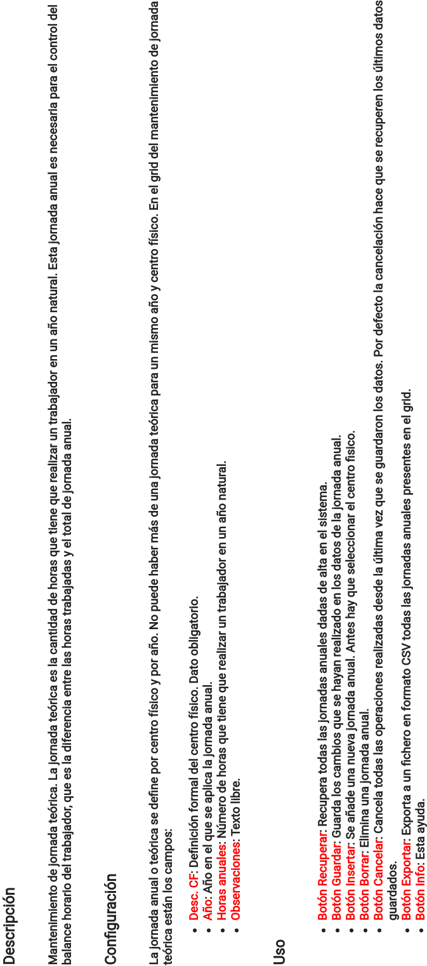

Cargos
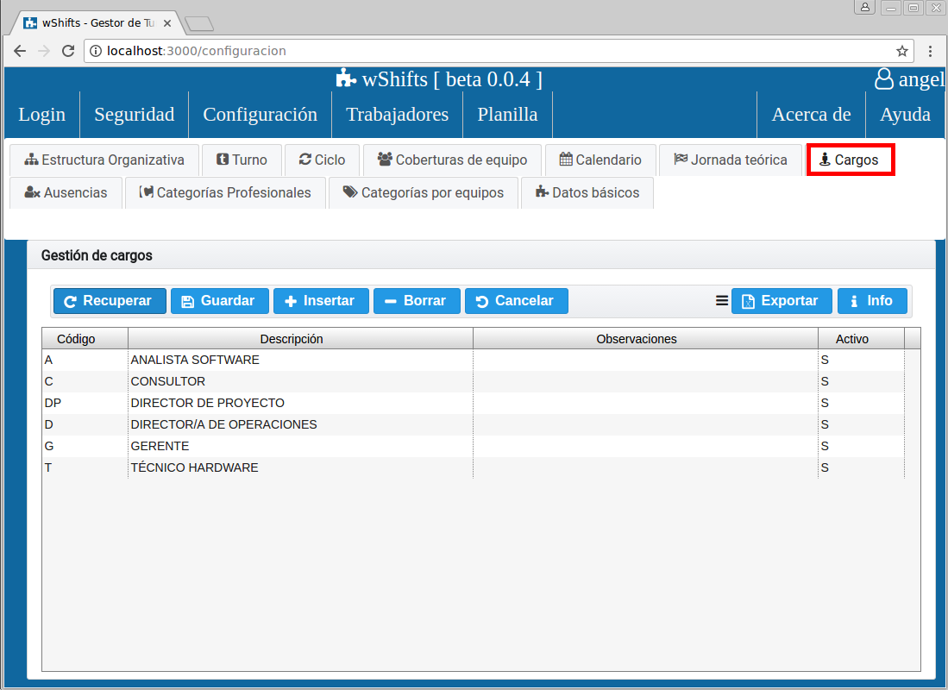

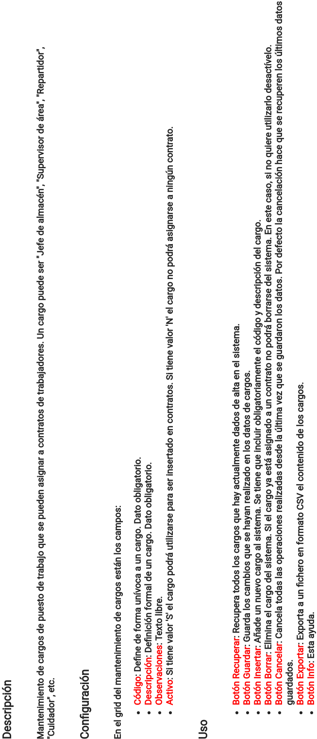

Ausencias
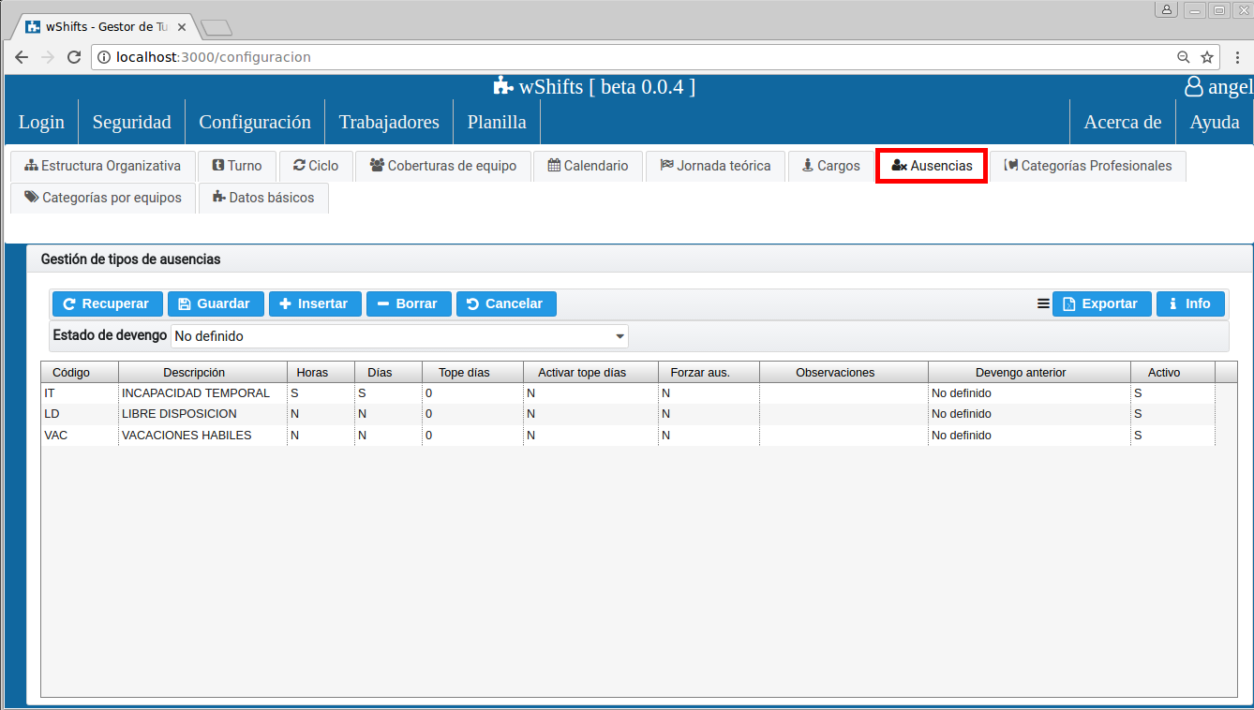

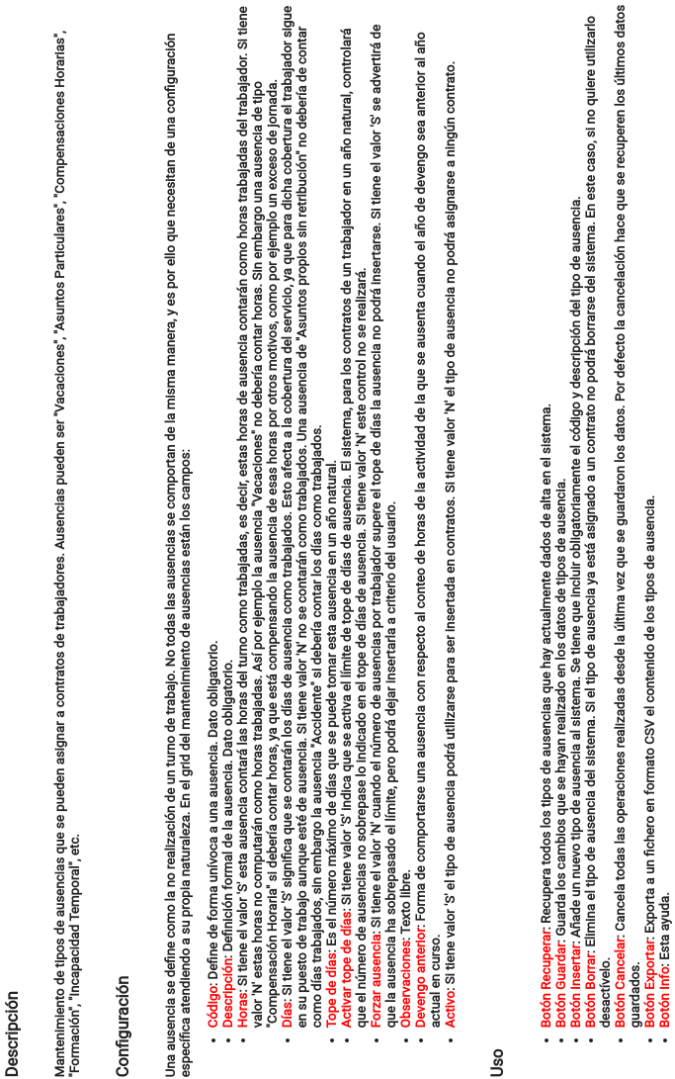

Categorías profesionales
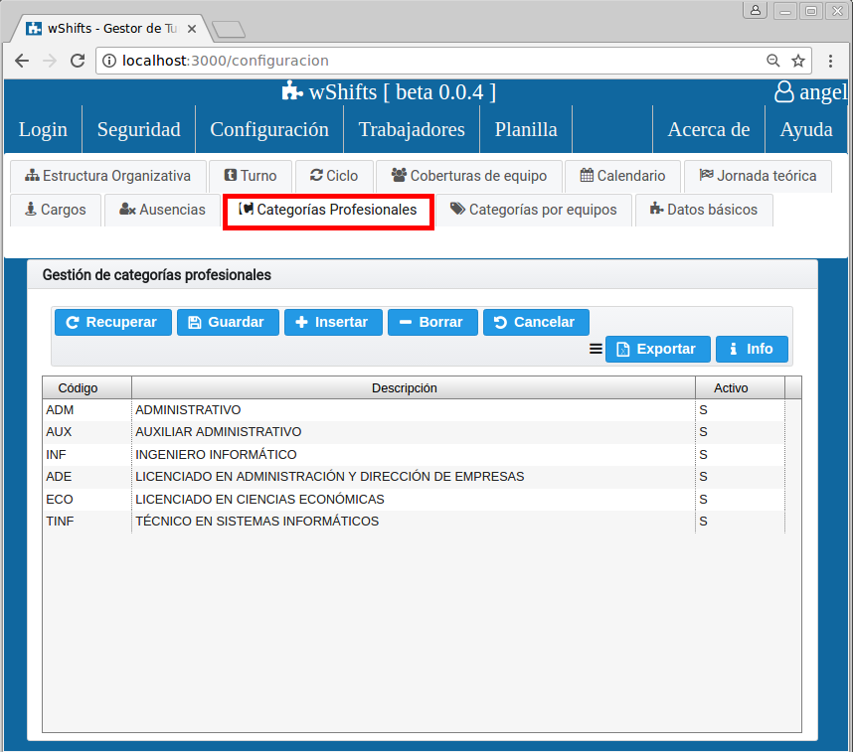

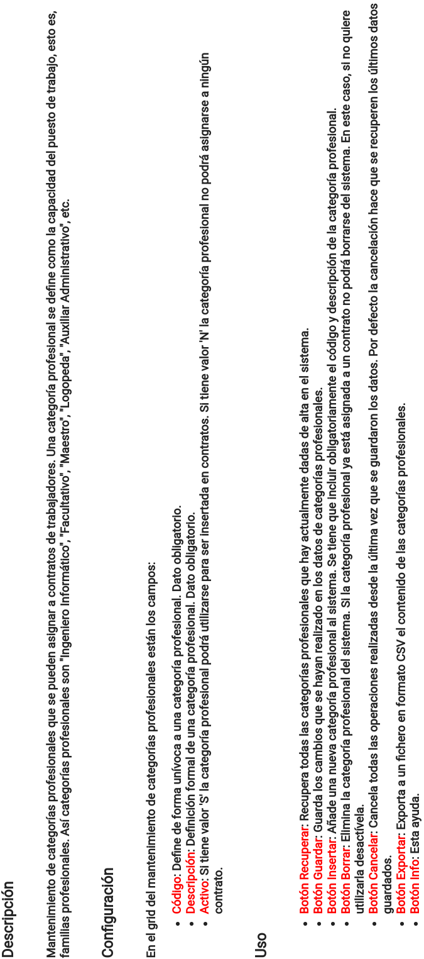

Categorías por equipos
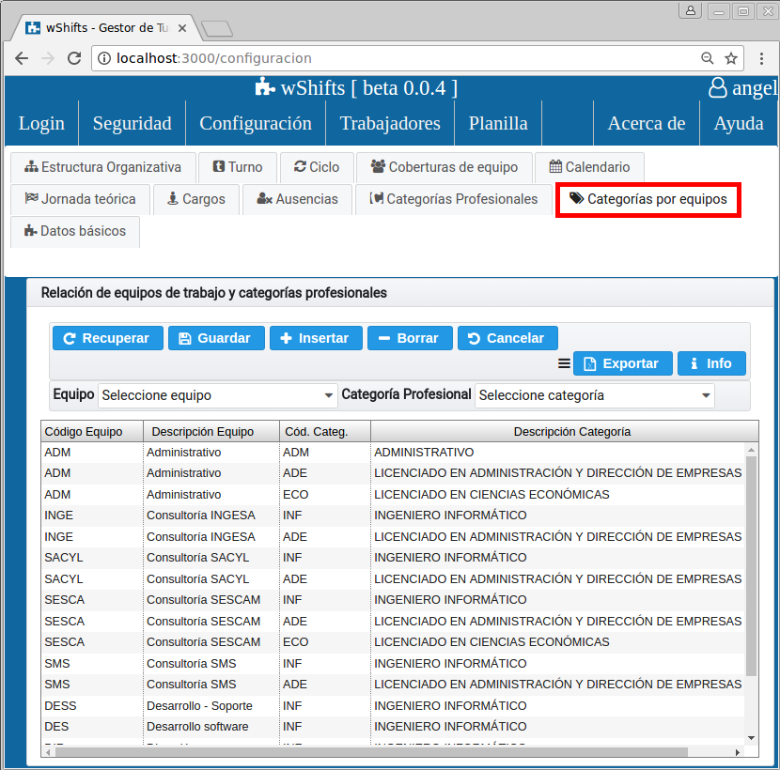

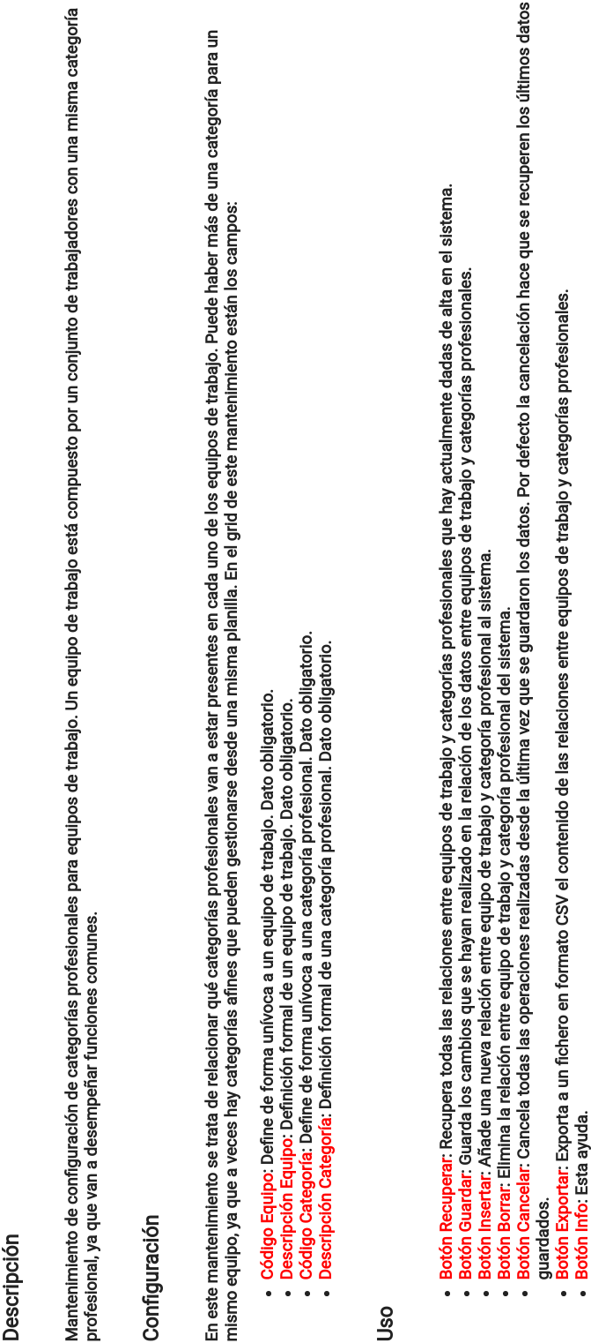

Datos básicos
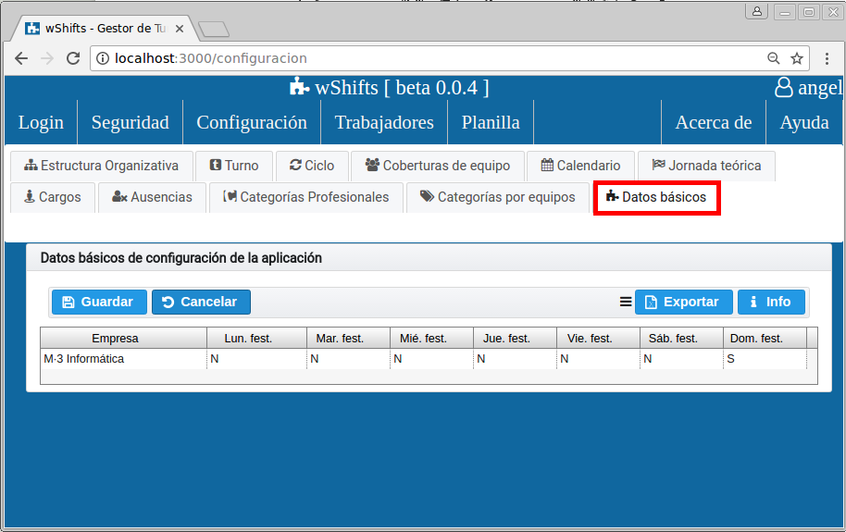

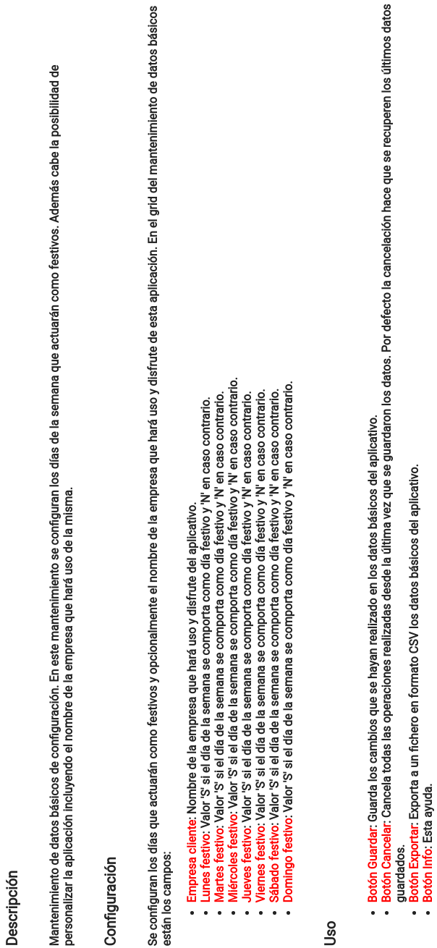

Módulo de Trabajadores
En este módulo se dan de alta los trabajadores de la unidad empresarial, esto es, sus datos personales así como sus contratos asociados.

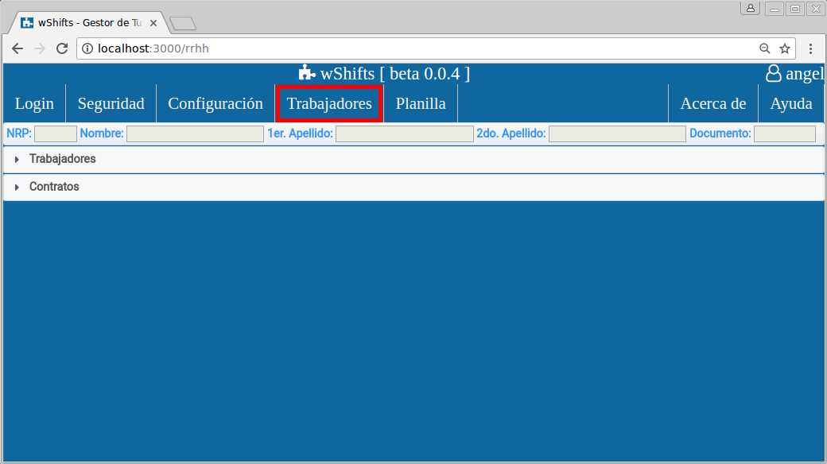

Trabajadores

Haciendo click en la barra horizontal “Trabajadores” se despliega un acordeón, mostrando el mantenimiento de datos personales de todos los trabajadores de la unidad empresarial.
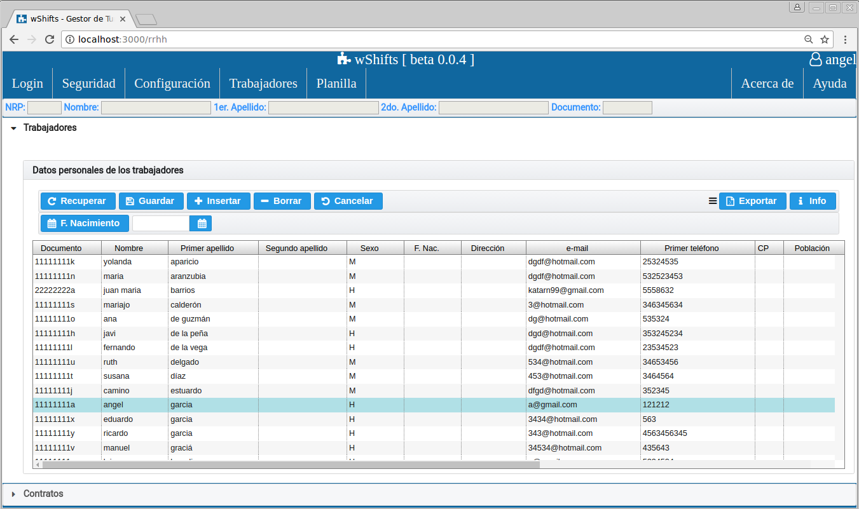

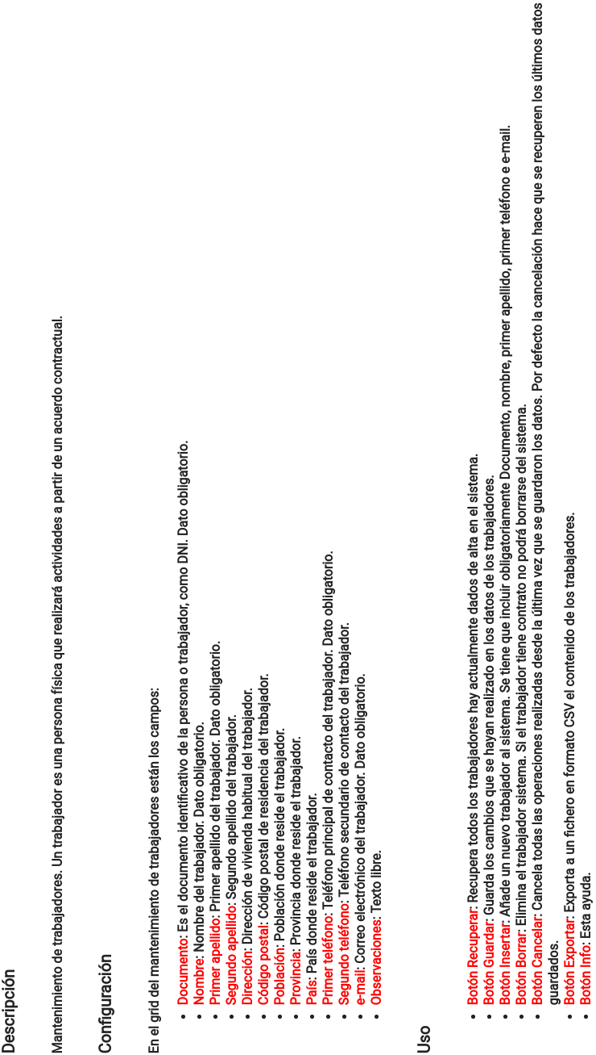

Contratos

Haciendo click en la barra horizontal “Contratos” se despliega un acordeón, mostrando el mantenimiento de contratos y servicios previos a partir de la selección de un trabajador.
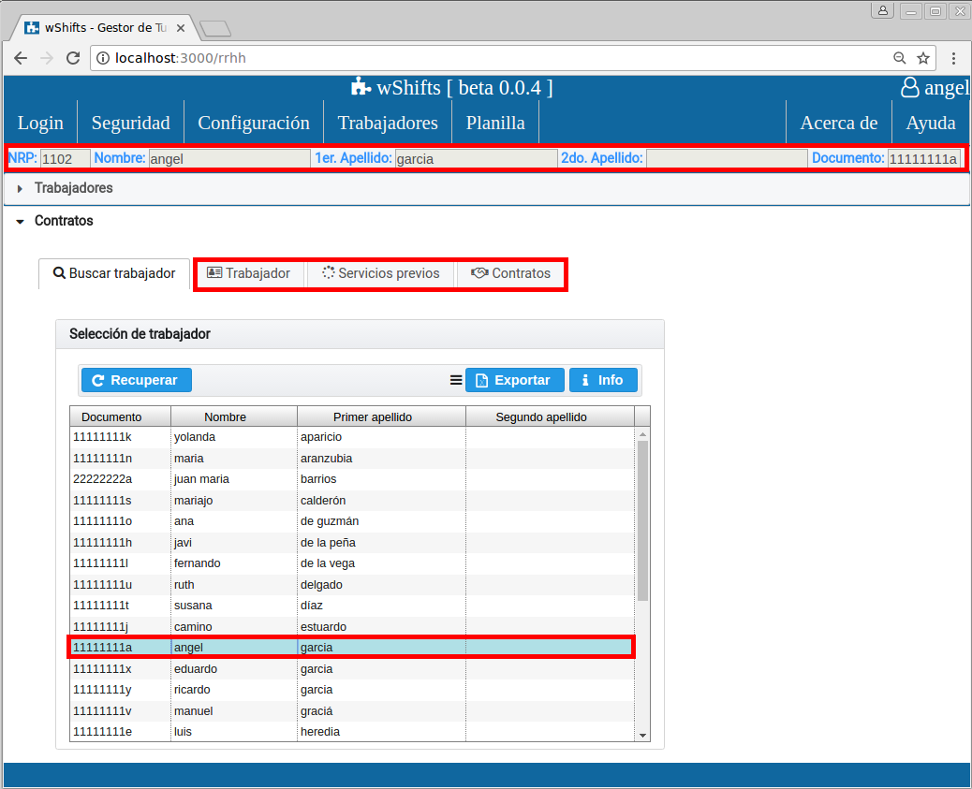
Tal como aparece en la imagen al seleccionar un trabajador sus datos personales de nombre, apellidos, documento identificativo y número de registro personal (NRP) aparecen en la parte superior de la pantalla. Esto indica que a partir de ahora toda la información que esté en las pestañas Trabajador, Servicios previos y Contratos harán referencia a dicho trabajador, que es el que se ha seleccionado. Al seleccionar al trabajador se cargan automáticamente todos los datos antes descritos.

Buscar trabajador
En la pestaña “Buscar trabajador” se pueden realizar búsquedas de trabajadores a partir de los filtros de las columnas, además de ordenar por orden ascendente o descendente haciendo click en la columna por la que se quiera la ordenación.
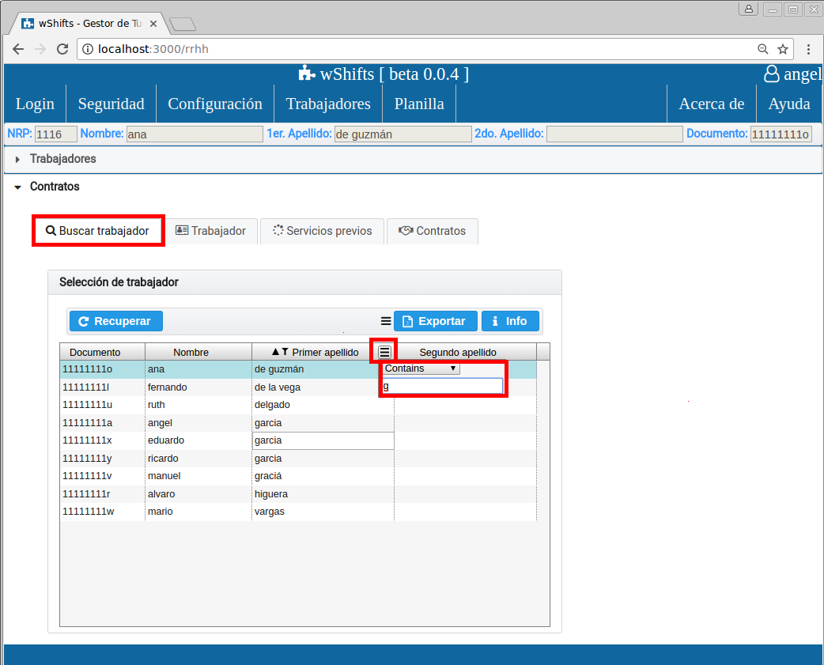

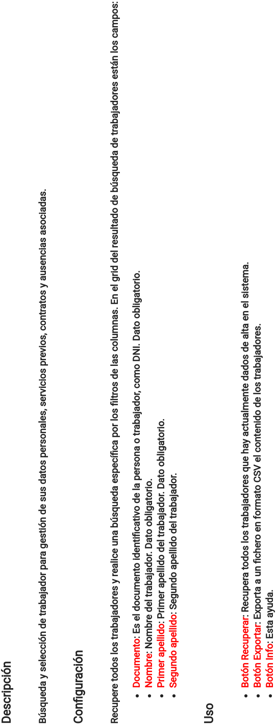

Trabajador
En esta pestaña únicamente se presentan los datos personales en modo solo lectura (no se pueden modificar), del trabajador seleccionado.
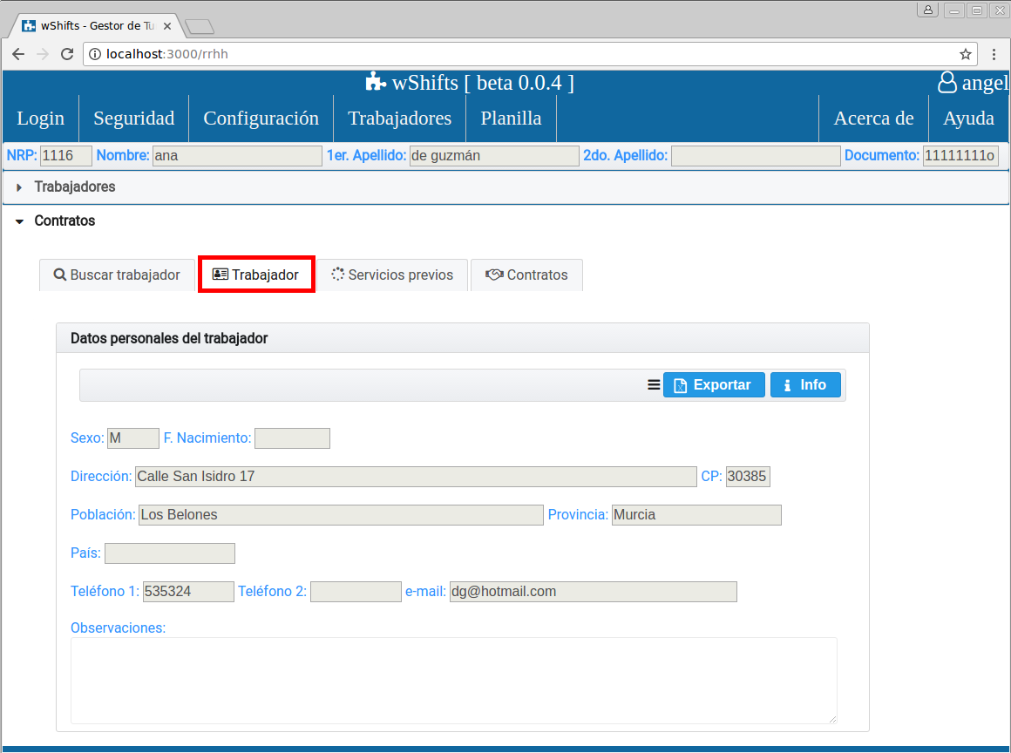

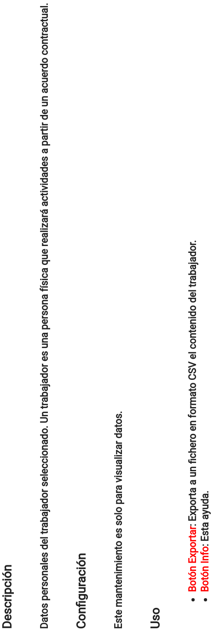

Servicios previos
En este mantenimiento se gestionan los servicios previos que están asociados al trabajador seleccionado, por año natural.
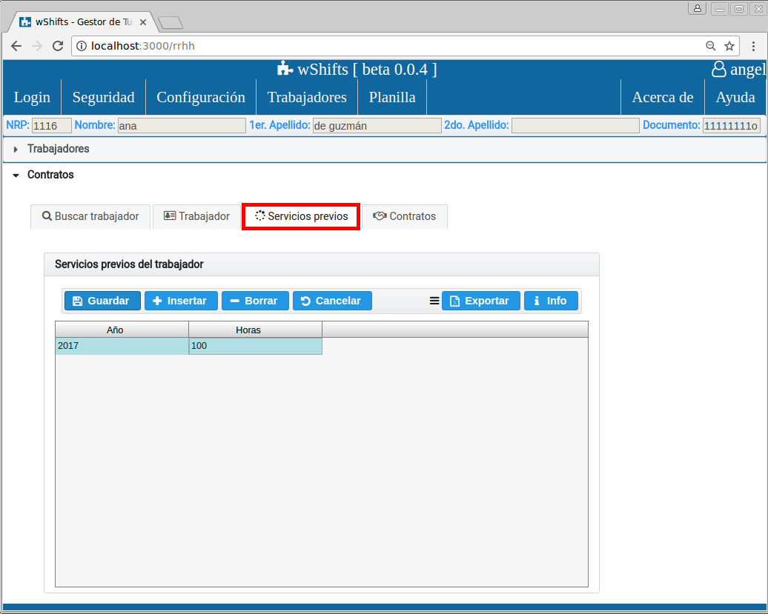

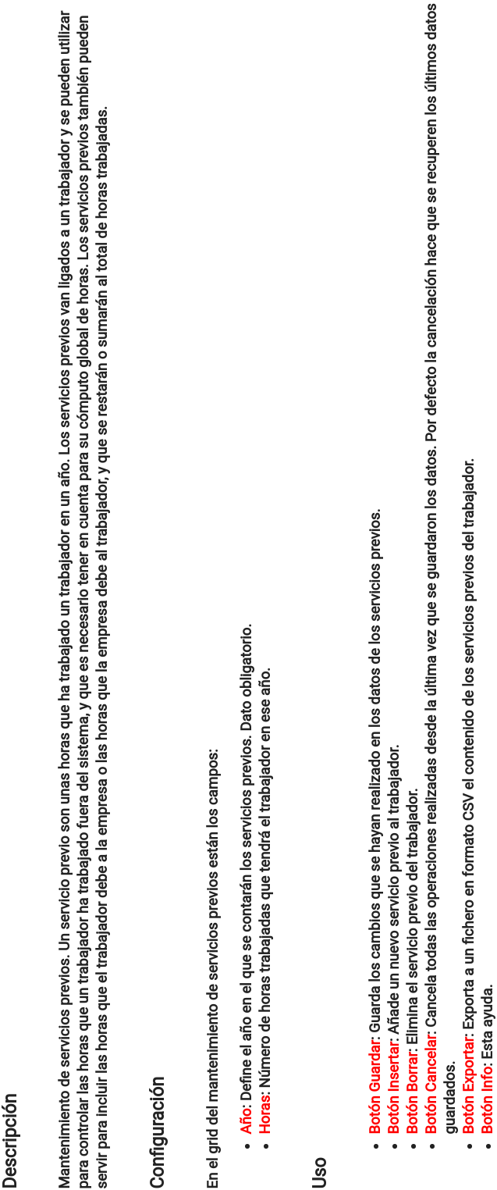

Contratos
En la pestaña de contratos están todos los contratos que ha tenido el trabajador seleccionado y las posibles ausencias asociadas a cada contrato. Aquí se podrán eliminar, modificar y añadir contratos y ausencias.

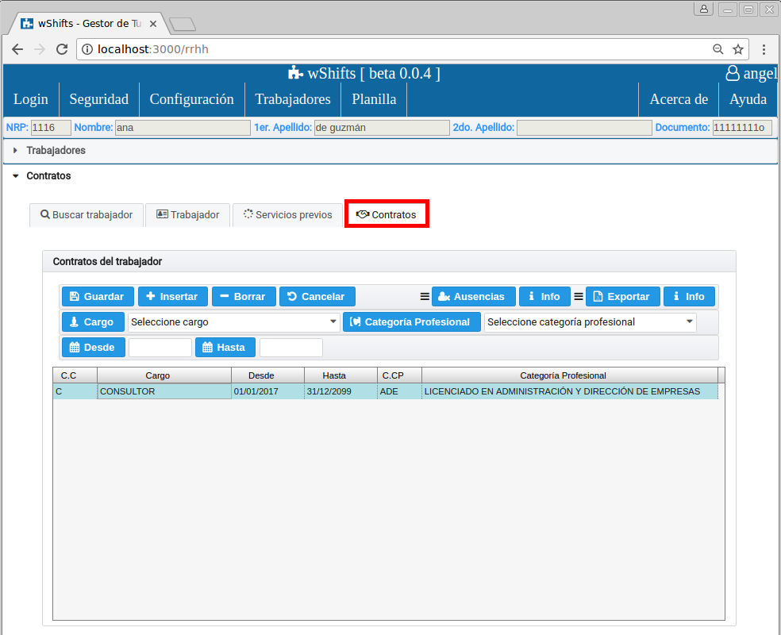

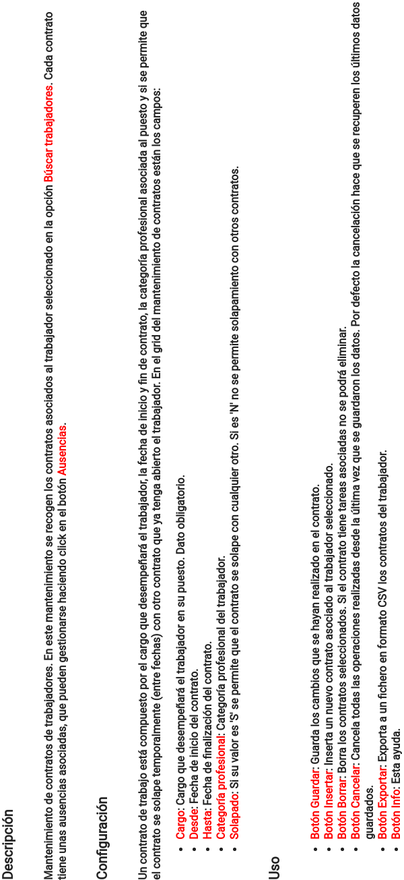

Ausencias
Haciendo click en el botón “Ausencias” aparece un submantenimiento de gestión de ausencias del trabajador.
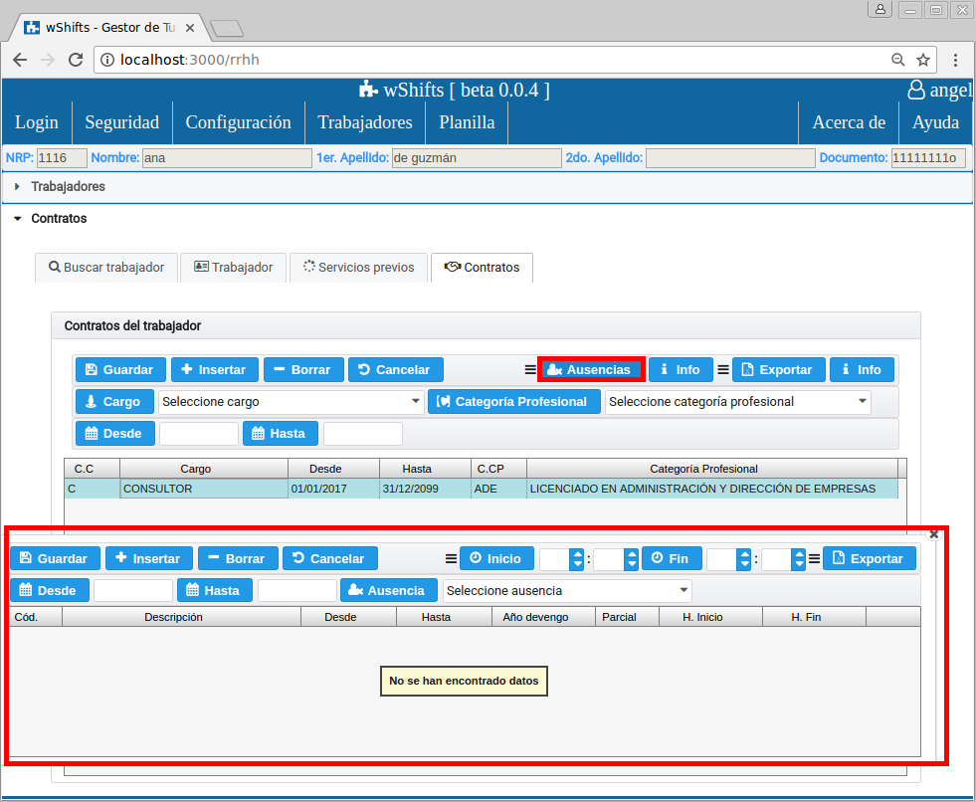

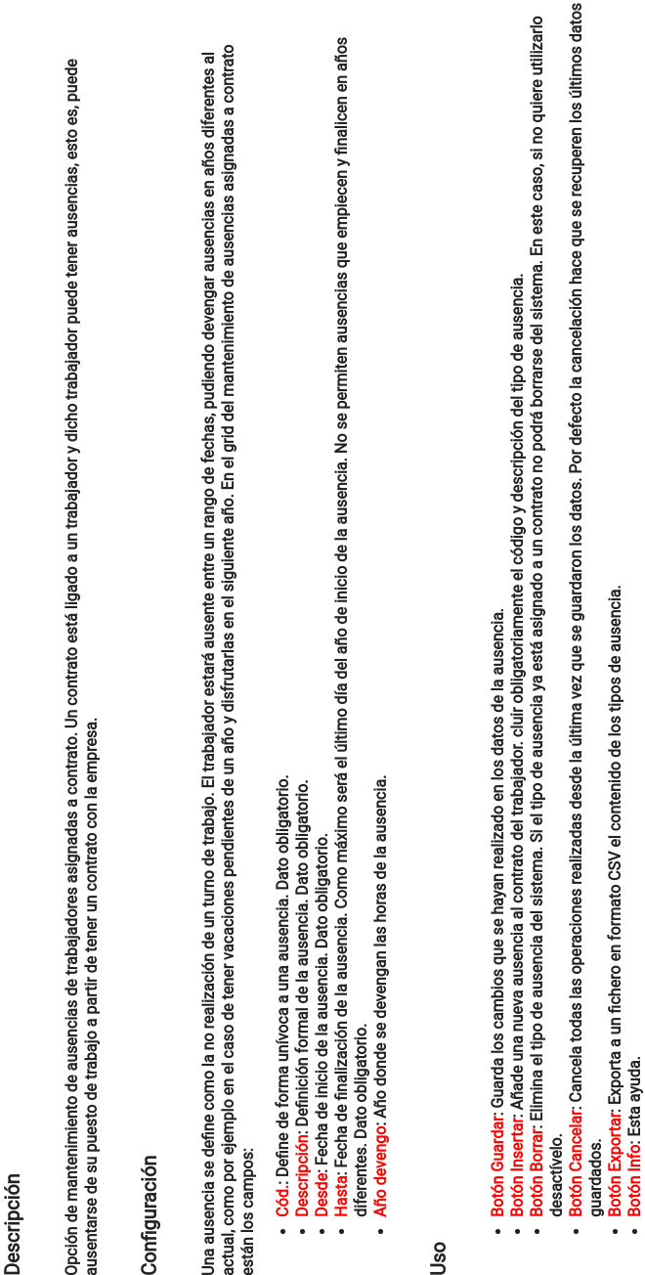

Módulo de Planilla
Este es el módulo principal de trabajo del aplicativo. En el se realizarán tareas de asociación de ciclos a puestos de trabajo para su planificación (expansión del ciclo en el calendario laboral), además de asignaciones de puestos de trabajo a trabajadores entre un periodo de fechas, que quedarán reflejados en la Planilla mensual (también llamada planificación diaria), que es la rejilla donde está el calendario laboral, con los turnos de los trabajadores y las coberturas de servicio para cada día. En él se podrán insertar ausencias y cambiar los turnos de los trabajadores, si procede. También se encuentra la visualización del balance horario del trabajador, que son las horas trabajadas menos la jornada teórica, para comprobar el cómputo de tiempo trabajado.
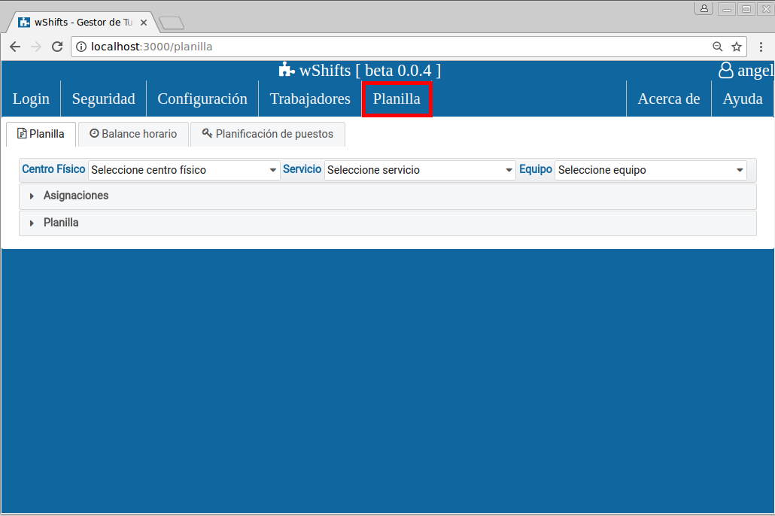
A continuación se detallan los procesos descritos.

Planificación de puestos

En este apartado es donde se configuran los puestos de trabajo. Existen dos opciones de acordeón, la primera, denominada “Asociación de ciclos a puestos”, asocian los puestos a ciclos de turnos. Esta asociación hace que se planifiquen automáticamente los ciclos en el calendario laboral.

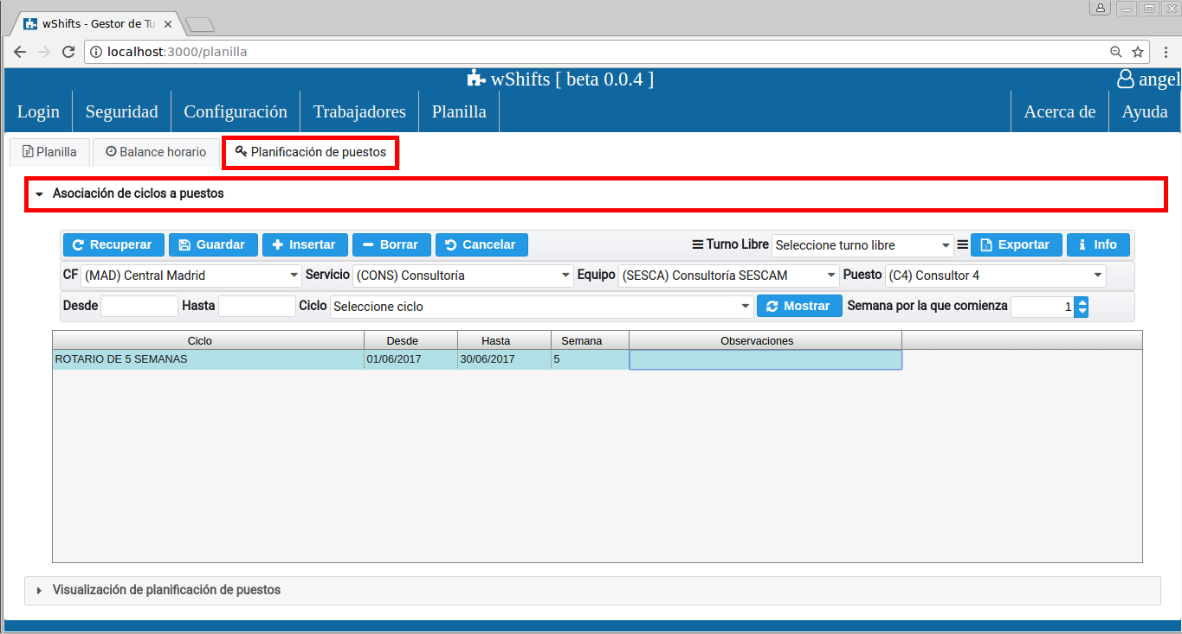
Este mantenimiento da la posibilidad de previsualizar el ciclo que se va a planificar entre el rango de fechas seleccionado.

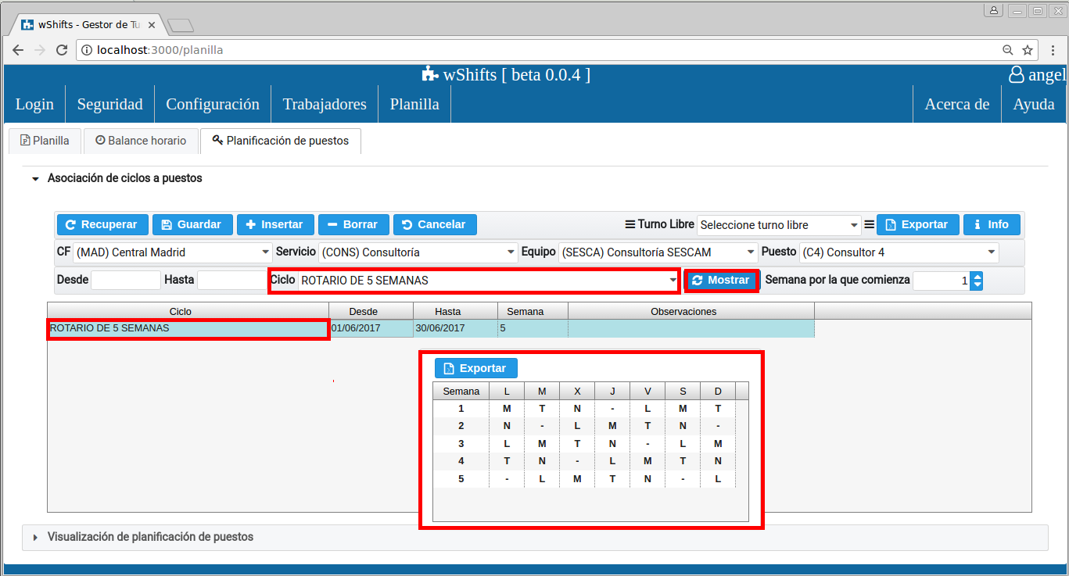

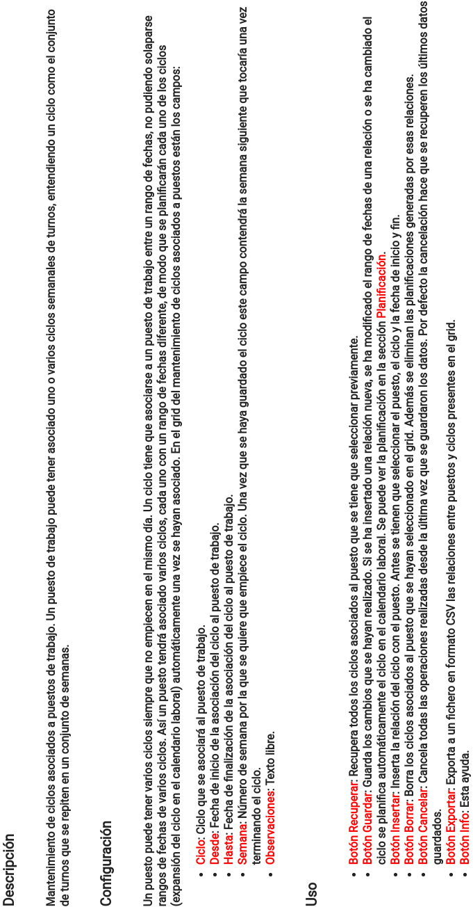

La segunda opción del acordeón, llamada “Visualización de planificación de puestos”, visualiza justamente los puestos planificados en el apartado anterior, y desplegados en un calendario laboral, donde cada celda contiene el turno programado en el ciclo expandido.
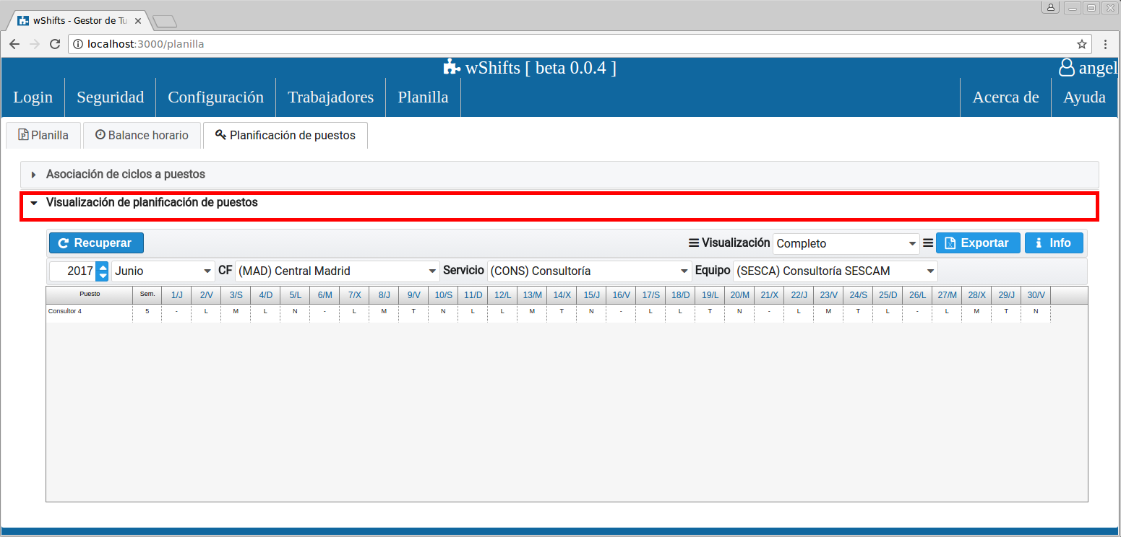
Puede observarse en la imagen como el ciclo se expande en el calendario laboral, para el equipo y mes seleccionado.

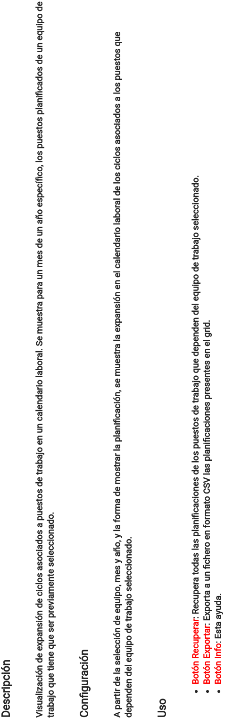

Planilla
Este mantenimiento se divide en dos acordeones; el primero llamado “Asignaciones”, que se utiliza para vincular puestos de trabajo con trabajadores, y que se ve a continuación.
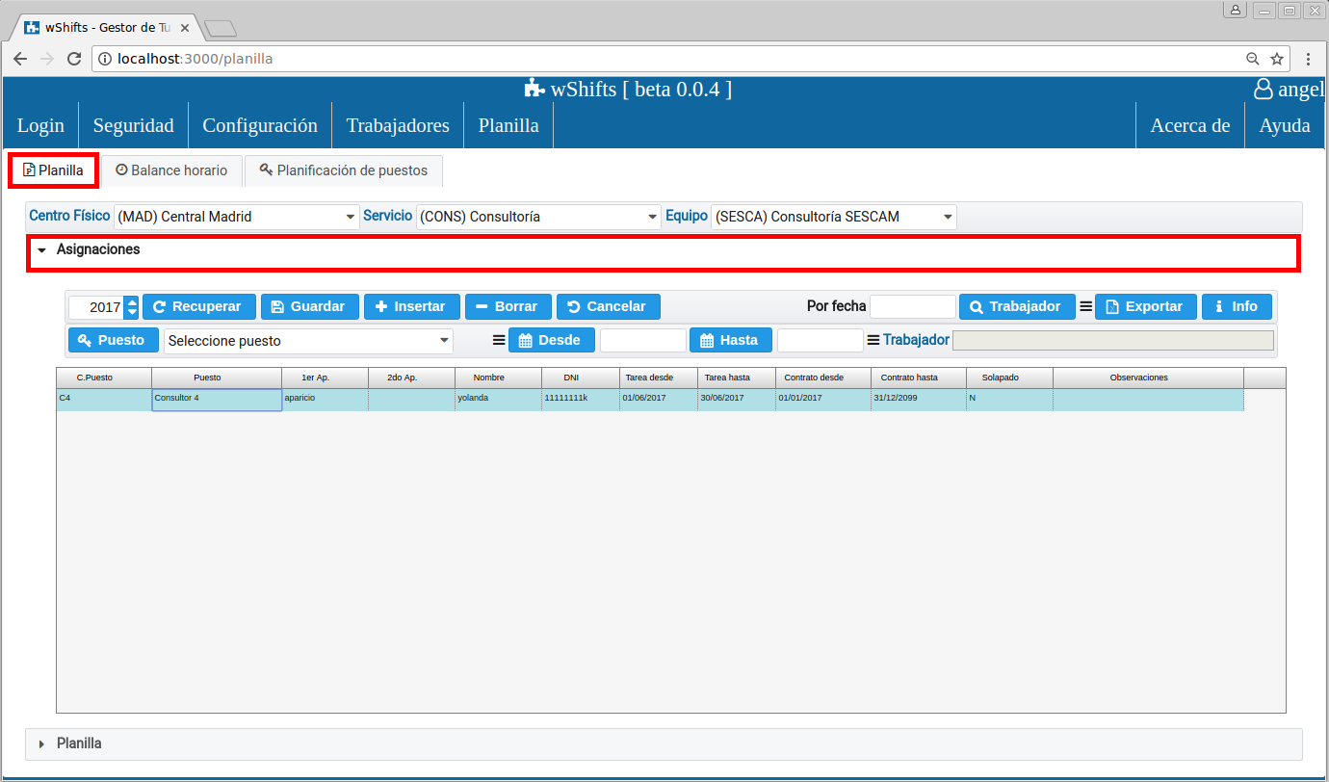
Seleccionando una fecha en particular, para un equipo de trabajo, se puede obtener haciendo click en el botón “Trabajadores” todo el personal disponible para ser asignado a un puesto de trabajo. Haciendo click sobre la línea del trabajador se selecciona.
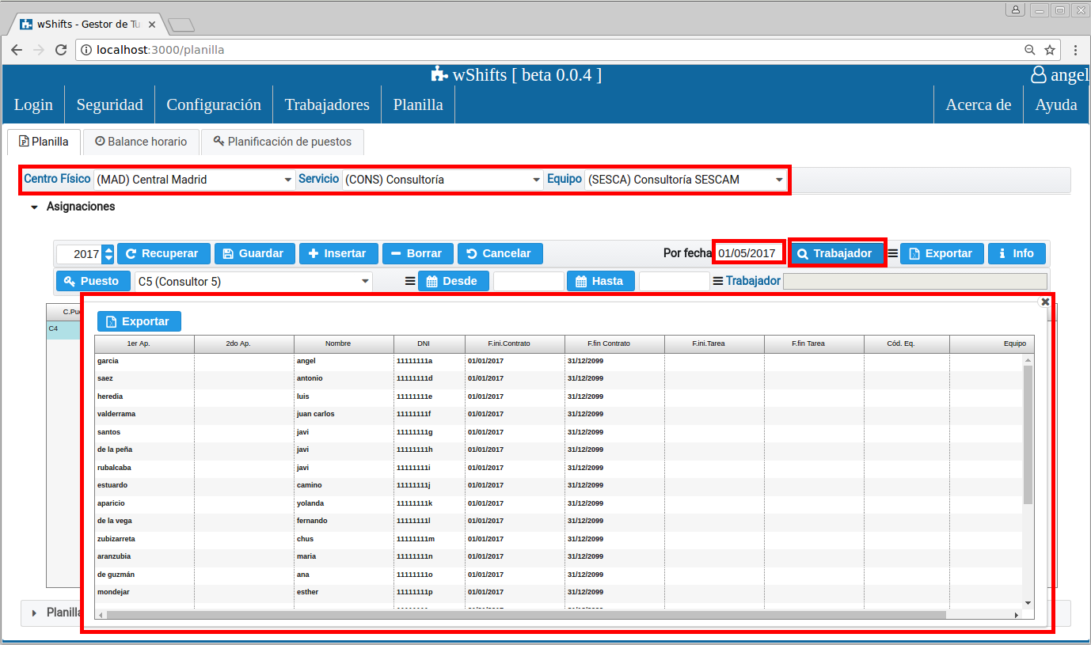
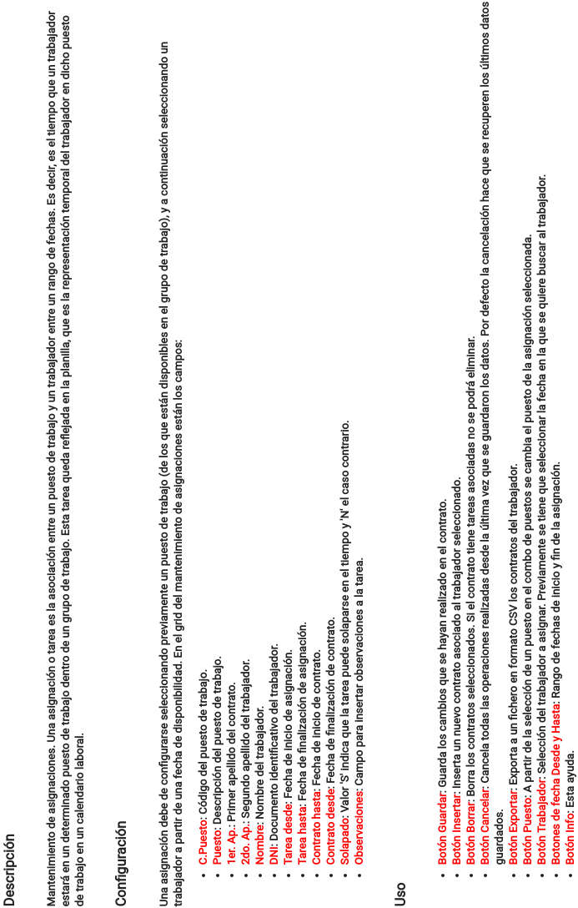
El segundo acordeón, denominado “Planilla” es donde se presenta la planificación diaria o la expansión de ciclos en el calendario laboral asociados a puestos de trabajo y a su vez asociados a trabajadores. Esta pantalla es donde se realizará el trabajo de control coberturas de servicio, cambios de actividades, inserción de ausencias, etc.
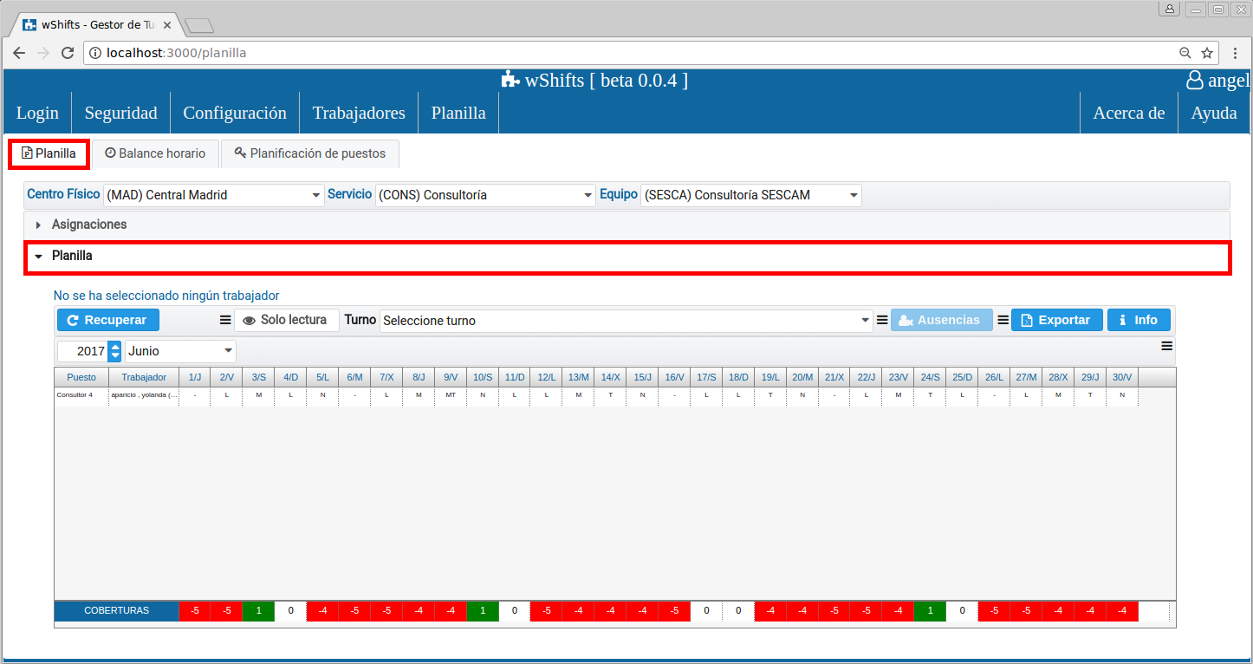
Para poder visualizar los trabajadores que se encuentran en la Planilla previamente hay que seleccionar el año y mes que se quiere consultar y a continuación hacer click en el botón “Recuperar”. Después de esta acción se presentan todos los trabajadores planificados, con sus turnos en cada uno de los días del mes.

Horas de trabajo
Desde la Planilla se pueden consultar el total de horas que un trabajador está haciendo en un mes, que es la suma de horas que está trabajando menos las horas que está de ausencia. Para ello se tiene que seleccionar el trabajador y hacer click en el botón “Horas del trabajador”.
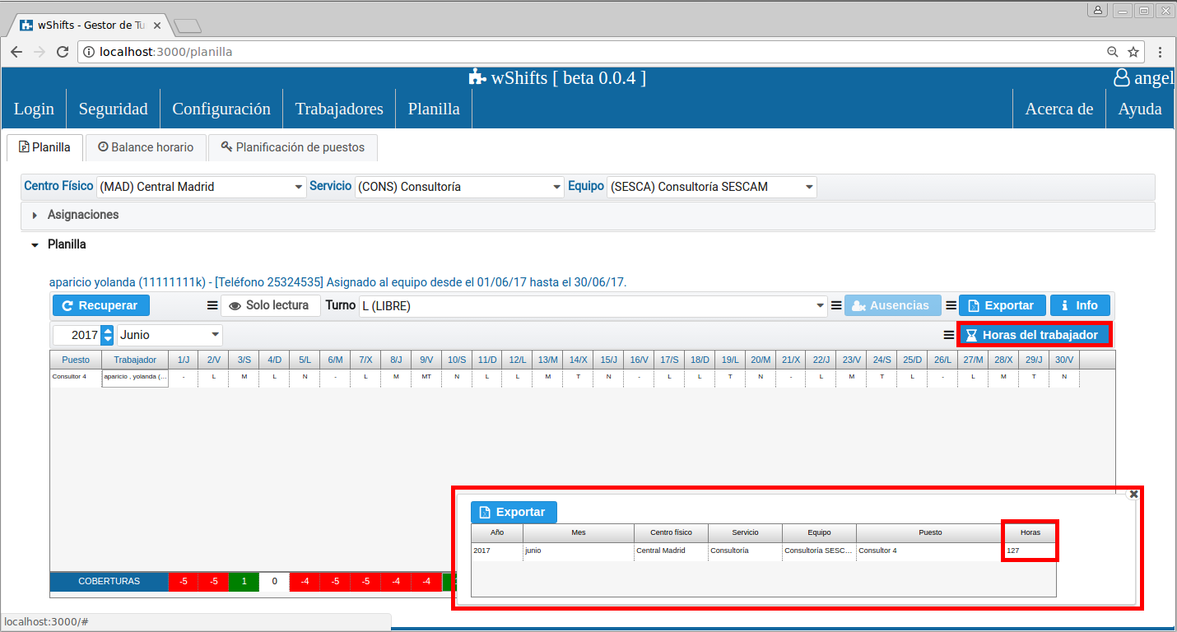
En este ejemplo el trabajador va a realizar un total de 127 horas.

Coberturas de servicio
En la parte inferior de la pantalla están las coberturas de servicio, que son las necesidades que requiere el grupo para estar cuadrado con respecto al número de trabajadores por día. Haciendo click sobre cada uno de los días de las coberturas se muestra información del estado de necesidad para cada día.
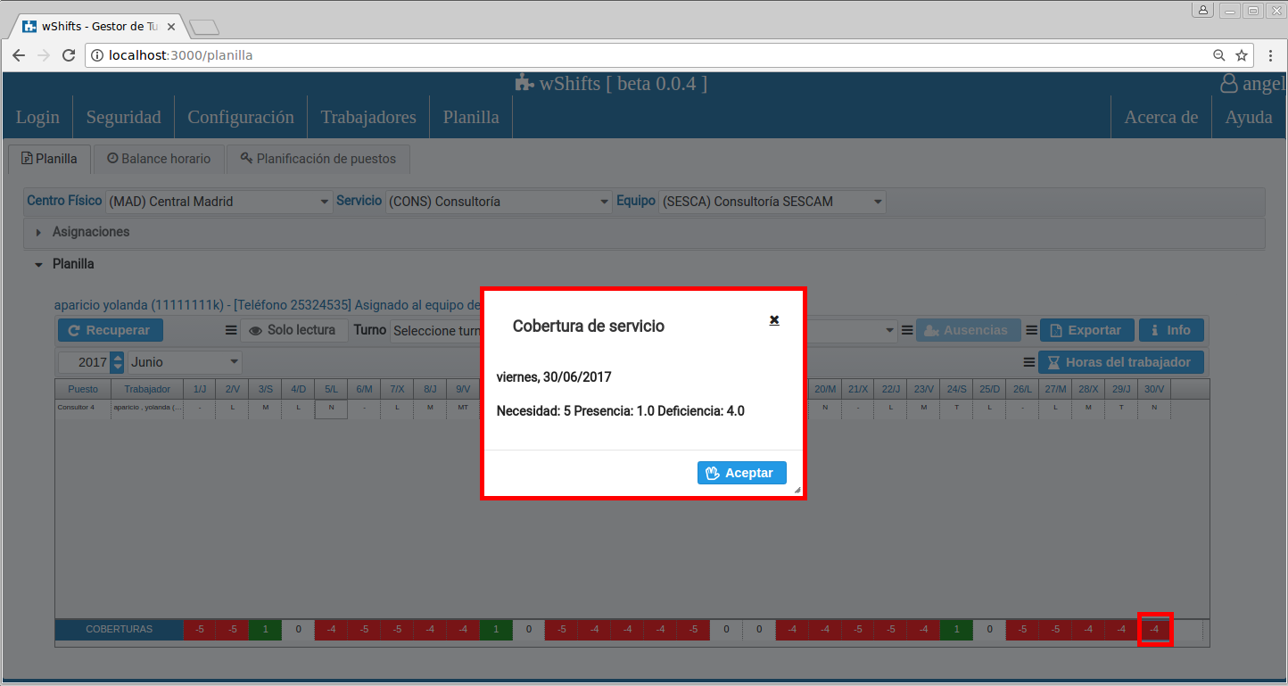
Las coberturas con fondo de color blanco indican que la necesidad está cubierta. En rojo indica que hay una deficiencia de tantos trabajadores como el número que haya en su interior. En verde significa que hay más trabajadores para ese día que los necesarios, indicando cuantos dentro de la celda seleccionada. En el ejemplo anterior se hace click en la cobertura del día 30, indicando que se necesitan 5 trabajadores, pero que únicamente hay un trabajador, y que se necesitan 4.

Cambio de turno
Para realizar un cambio de turno hay que activar el modo edición haciendo click sobre el botón “Solo lectura”. De esta forma se activa el combo de selección de turno a insertar.
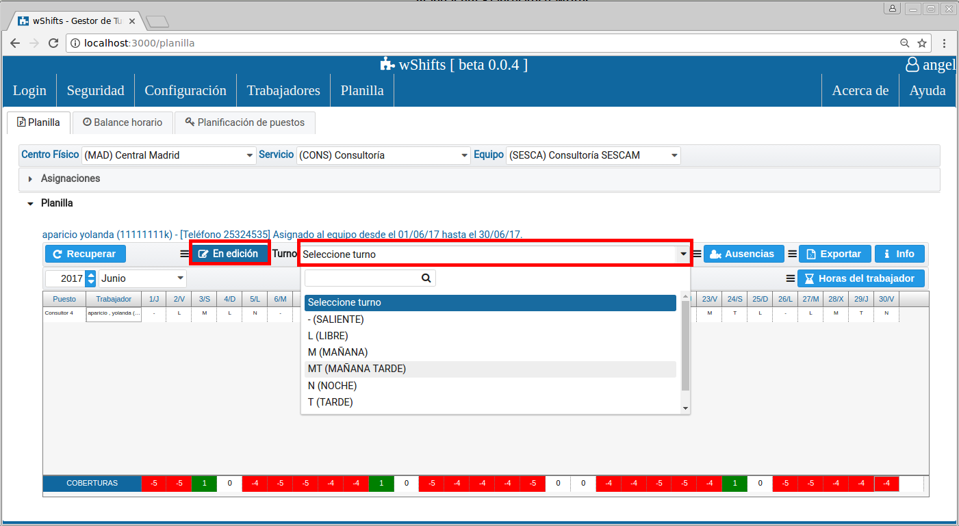
Una vez seleccionado se hace click en el día del trabajador al cual se quiere cambiar su turno. En el siguiente ejemplo se ha seleccionado como turno MT, que corresponde a un turno de Mañana y Tarde, configurado como 14 horas de trabajo al día. Ahora se va a cambiar la actividad del día 4, que es de L (Libranza, el trabajador no viene a trabajar), por la actividad de MT, simplemente haciendo click en la celda de ese día para el trabajador seleccionado.
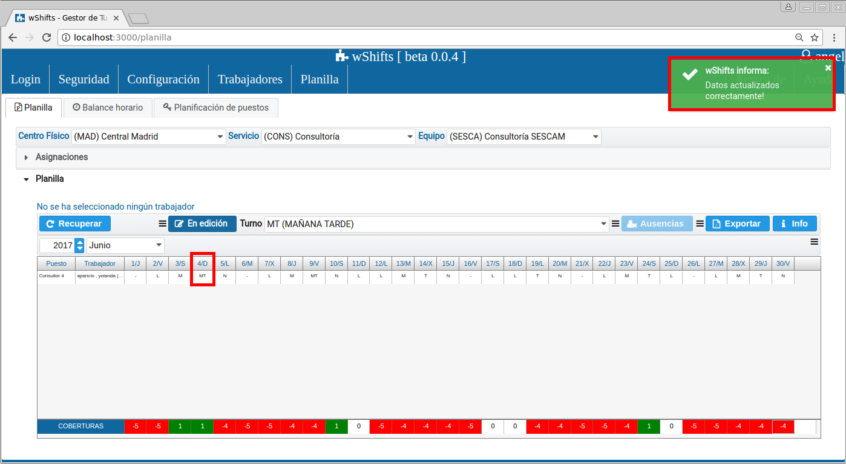
Ahora la planificación ha cambiado, ya que el trabajador viene a trabajar el día 4. Se informa mediante un mensaje del estado de la actualización del turno. Además darse cuenta que para la cobertura de servicio antes no era necesario personal (estaba a cobertura 0) y ahora se representa una cobertura de 1 en color verde, indicando que hay un trabajador de más. El total de horas del trabajador ha cambiado, pasando de 127 a 127 + 14 = 141 horas.
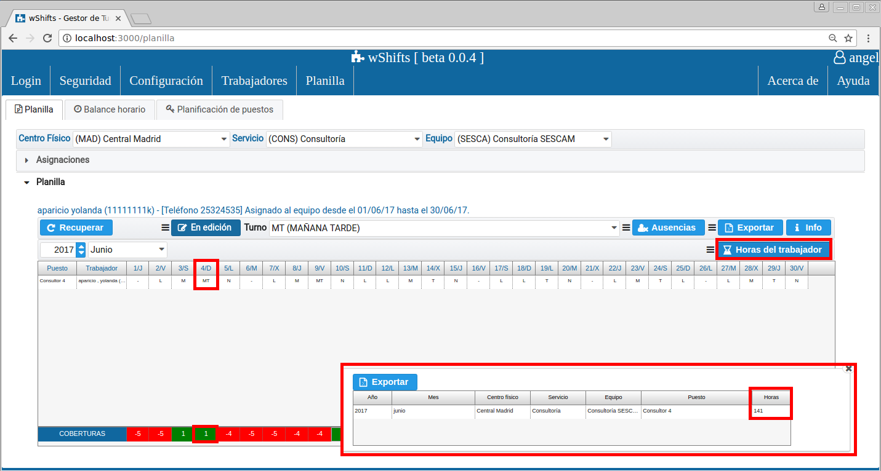

Ausencias
Tal como se comentó anteriormente desde la Planilla se permite a gestión de ausencias del trabajador. Para ello se selecciona al trabajador y se hace click en el botón “Ausencias”.
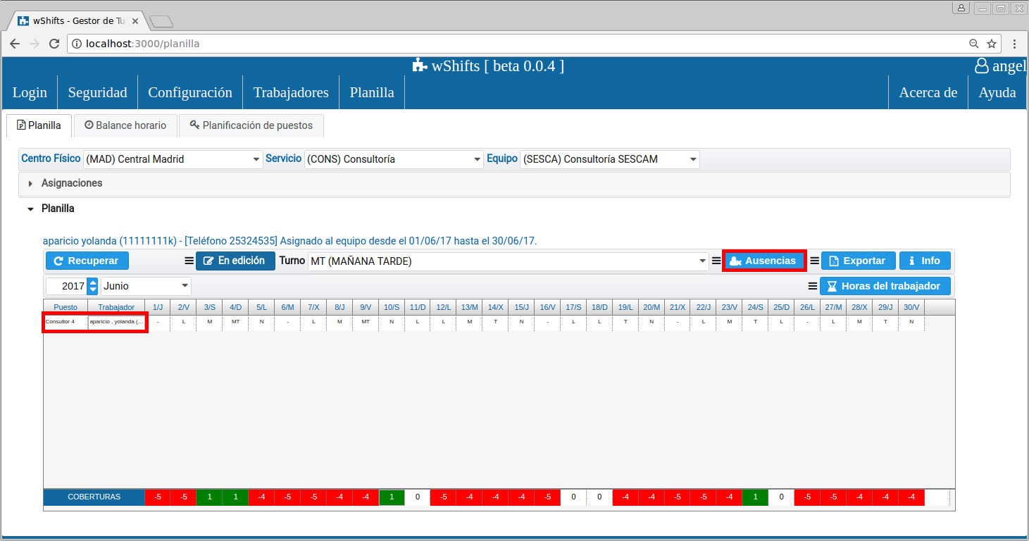
Este mantenimiento es idéntico al usado en el apartado de Recursos Humanos, por lo que se inserta la ausencia normalmente entre el rango de fechas deseado.
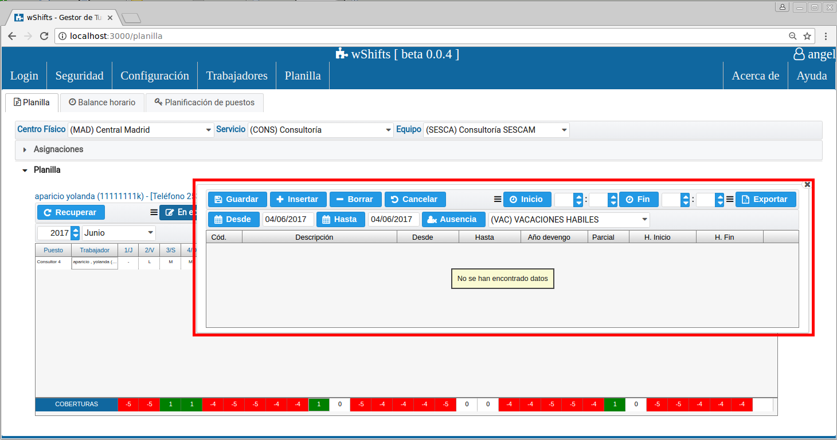
En este caso se creará una ausencia de Vacaciones Hábiles para el día 4.

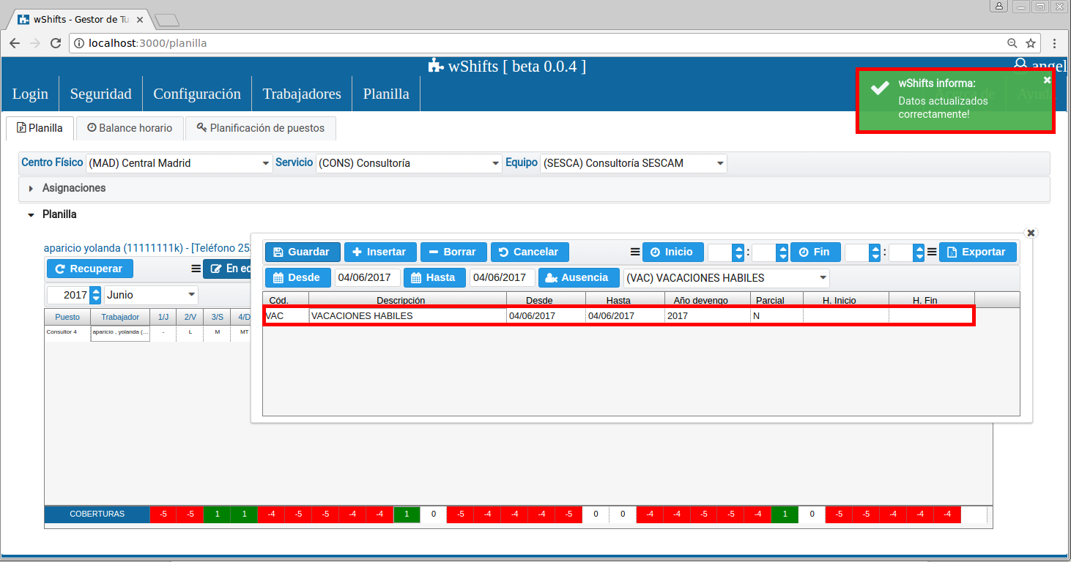
A continuación se recarga la planilla haciendo click en botón “Recuperar” y el día o rango de días que tiene la ausencia aparece de fondo amarillo.
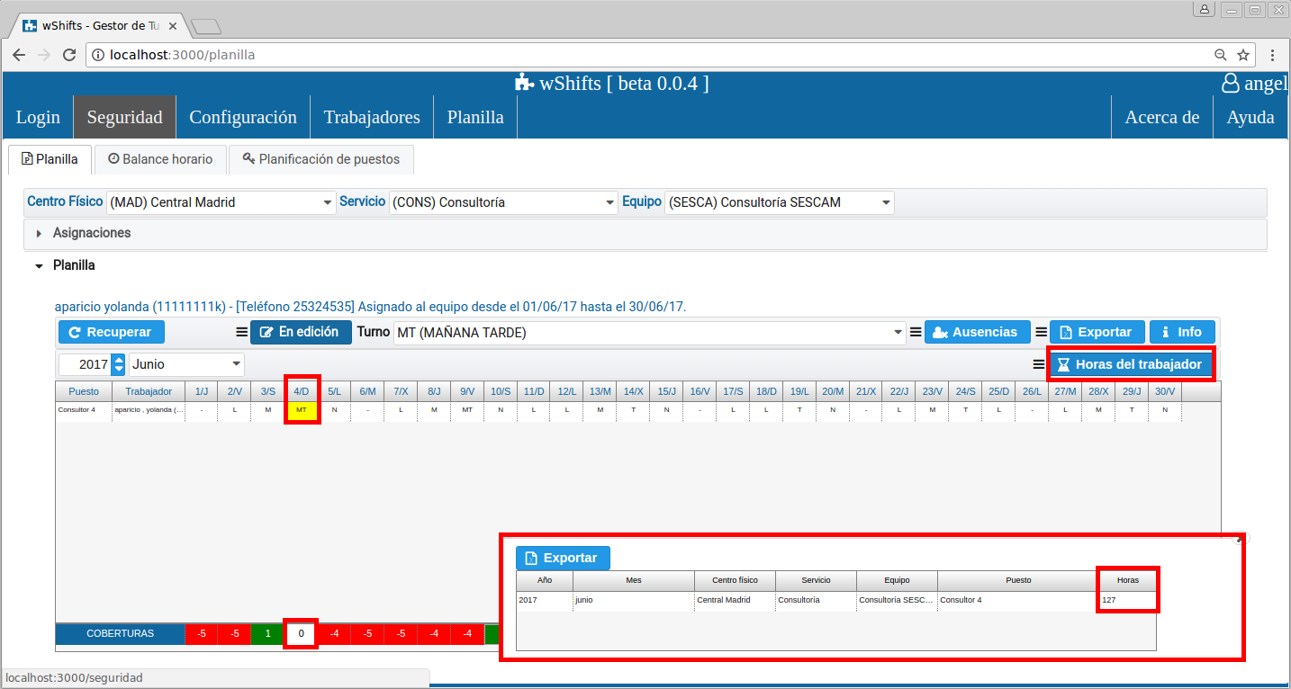
Se puede observar como la cobertura vuelve a quedarse a cero, ya que el trabajador se ausenta del puesto de trabajo. Además su control de horas también disminuye en 14 horas, ya que en el turno de Mañana Tarde (MT) se ausenta.

Balance horario
Este mantenimiento únicamente se presentan los balances horarios de todos los trabajadores, que se define como el total de horas trabajadas menos la jornada teórica anual del centro físico en el que se trabaje.
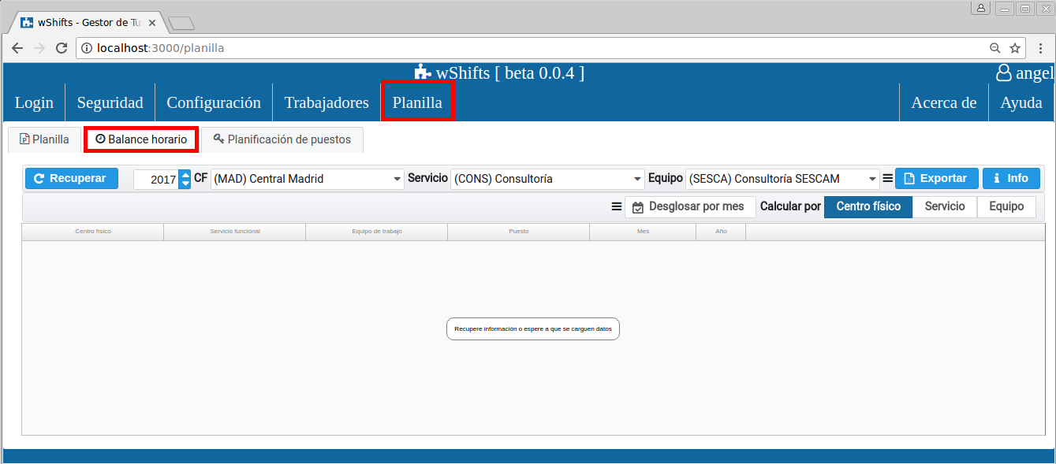
Los balances horarios se pueden obtener por centro físico, por servicio o por equipo. Por defecto se obtiene por equipo, seleccionando previamente el año y la tripleta que se quiere obtener (centro físico, servicio, equipo). Haciendo click en botón “Recuperar” se obtienen todos los trabajadores, desglosados por mes, con el total de horas mensuales y el total del balance anual.
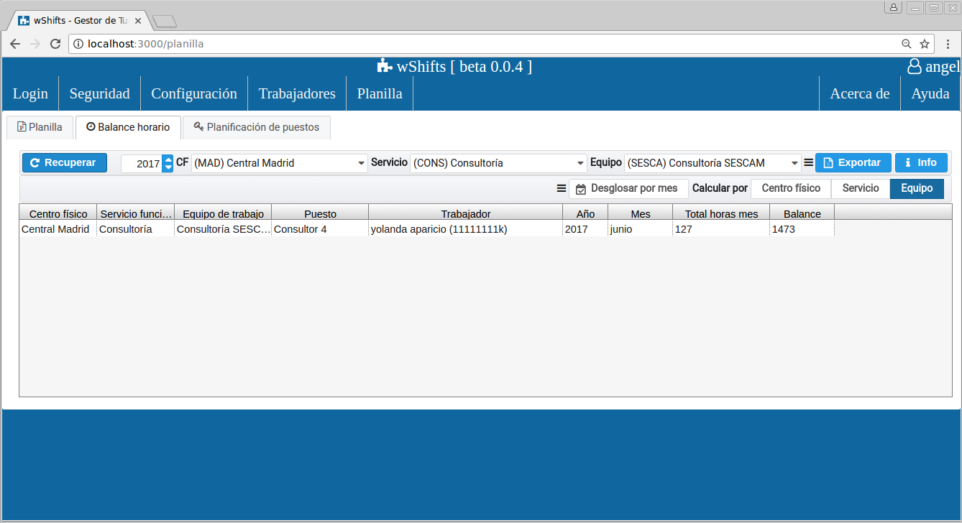
En este caso se tenía una jornada teórica de 1600 horas y un total de horas mensuales de 127. Por tanto el balance, lo que el trabajador tiene que realizar todavía, es de 1600 – 127 horas = 1473 horas.

